Кировское областное государственное профессиональное
образовательное автономное учреждение
« Нолинский политехнический техникум»

МЕТОДИЧЕСКИЕ РЕКОМЕНДАЦИИ
к проведению лабораторных и практических работ
по дисциплине общепрофессионального цикла

ОП.01 Микробиология, физиология питания, санитария и гигиена

по специальности: 43.02.15 Поварское и кондитерское дело
профиль подготовки: естественнонаучный
на базе основного общего образования

Г.Нолинск,2022г.

РАССМОТРЕНО
и одобрено на заседании
методической комиссии
Протокол № _____
от «____» __________ 2022г.
Председатель МК_______ _________________________

Методические рекомендации составлены на основе:
Рабочей программы учебной дисциплины ОП.01 Микробиология, физиология питания, санитария и гигиена

Данные методические рекомендации предназначены для студентов КОГПОУ НПТ, обучающихся по специальности: 43.02.15 Поварское и кондитерское дело
в качестве руководства при выполнении практических работ по дисциплине ОП.01 Микробиология, физиология питания, санитария и гигиена

Организация-разработчик: Кировское областное государственное профессиональное
образовательное автономное учреждение « Нолинский политехнический техникум»

Разработчик: Бушуева Людмила Борисовна, преподаватель

Методические рекомендации рекомендованы к использованию
Педагогическим советом КОГПОАУ НПТ
Протокол № _________ от «___»___________2022 г.
Председатель МК __________ _______________
подпись Ф.И.О.

СОДЕРЖАНИЕ

№ п/п | Наименование раздела
1. | Пояснительная записка
2. | Критерии оценивания лабораторных и практических работ
3. | Техника безопасности при выполнении лабораторных и практических работ
4. | Сводные данные по лабораторным и практическим работам
5. | Практические работы № 1-16

- ПОЯСНИТЕЛЬНАЯ ЗАПИСКА

  - Область применения методических рекомендаций
В настоящих методических рекомендациях представлены основные методические материалы к выполнению лабораторных и практических работ по учебной дисциплине ОП.01 Микробиология, физиология питания, санитария и гигиена , предназначенные для студентов, обучающихся по специальности: 43.02.15 Поварское и кондитерское дело.
Перечень практических работ соответствует тематическому плану и содержанию рабочей программы дисциплины ОП.01 Микробиология, физиология питания, санитария и гигиена

1.2. Цель проведения лабораторных и практических работ
Цель проведения лабораторных и практических работ – закрепление теоретических знаний, приобретение практических навыков (профессиональной компетенции) при решении производственных ситуаций и задач, подготовка студентов к самостоятельной работе в ходе учебной и производственной практики с учетом требований профстандарта.
В соответствии с задачами формирования необходимых компетенций, выполнение студентами лабораторных и практических работ позволяет им понять, где и когда изучаемые теоретические положения и практические умения могут быть использованы в будущей практической деятельности.
Приобретение знаний и навыков по решению производственных задач необходимо для решения производственных ситуаций при изучении ПМ.
Практические задания органично сочетаются с теоретическими знаниями.
Основными задачами лабораторных и практических работ являются:
- формирование практических знаний и умений по дисциплине;
- приближение учебного процесса к реальным условиям работы.
- развитие инициативы и самостоятельности студентов во время выполнения ими практических заданий.

1.3. Перечень компетенций, формируемых при выполнении лабораторных и практических работ
В результате выполнения лабораторных и практических работ студент приобретает элементы профессиональных и общих компетенций: уметь:
У1 - проводить микробиологические исследования и давать оценку полученным результатам;
У2 - обеспечивать выполнение санитарно-эпидемиологических требований к процессам приготовления и реализации блюд, кулинарных, мучных, кондитерских изделий, закусок, напитков;
У3 - обеспечивать выполнение требований системы анализа, оценки и управления опасными факторами (система ХАССП) при выполнении работ;
У4 - производить санитарную обработку оборудования и инвентаря;
У 5 - осуществлять микробиологический контроль пищевого производства;
У6 - проводить органолептическую оценку качества и безопасности пищевого сырья и продуктов;
У7 - рассчитывать энергетическую ценность блюд;
У8 - составлять рационы питания для различных категорий потребителей, в том числе для различных диет с учетом индивидуальных особенностей человека.
знать:
З1- основные понятия и термины микробиологии;
З2- классификацию микроорганизмов;
З3- морфологию и физиологию основных групп микроорганизмов;
З4- генетическую и химическую основы наследственности и формы изменчивости микроорганизмов;
З5- роль микроорганизмов в круговороте веществ в природе;
З6-характеристики микрофлоры почвы, воды и воздуха;
З7- особенности сапрофитных и патогенных микроорганизмов;
З8- основные пищевые инфекции и пищевые отравления;
З9- микробиологию основных пищевых продуктов;
З10- основные пищевые инфекции и пищевые отравления;
З11- возможные источники микробиологического загрязнения в процессе производства кулинарной продукции;
З12– методы предотвращения порчи сырья и готовой продукции;
З13– правила личной гигиены работников организаций питания;
З14– классификацию моющих средств, правила их применения, условия и сроки хранения;
З15 - правила проведения дезинфекции, дезинсекции, дератизации;
З16 - схему микробиологического контроля;
З17 - пищевые вещества и их значение для организма человека;
З18 - суточную норму потребности человека в питательных веществах;
З19 - основные процессы обмена веществ в организме;
З. 20 - суточный расход энергии.

1.4. Общие методические рекомендации по выполнению лабораторных и практических работ
В методических рекомендациях представлены лабораторные и практические работы по соответствующим разделам рабочей программы.
Каждая работа содержит тему и цель работы, пошаговую инструкцию и задания для выполнения лабораторной и практической работы, которые четко отражают приобретение необходимых умений и практического опыта согласно требованиям ФГОС.
Практические занятия должны быть тесно связаны с теоретическим курсом микробиологии. На практических занятиях студенты закрепляют полученные теоретические знания, осваивают методы микробиологического исследования и правила работы с культурами микроорганизмов. Весьма важно, чтобы студенты научились соблюдать правила личной гигиены и профилактики, бережно относиться к лабораторному оборудованию и аппаратуре, особенно к микроскопу.
2. КРИТЕРИИ ОЦЕНИВАНИЯ ЛАБОРАТОРНЫХ И ПРАКТИЧЕСКИХ РАБОТ

Лабораторное (практическое) занятие – это форма организации учебного процесса, предполагающая выполнение студентами практических работ под руководством преподавателя.
Каждая работа завершается контролем конкретных результатов (положительных или отрицательных). Это дает возможность установить, в какой мере результаты соответствуют поставленной цели, насколько целесообразна последовательность этапов работы.
Результатом лабораторного (практического) занятия является оформленный отчет в тетради для лабораторных и практических работ:
- аналитическая обработка текста;
- правильные ответы на вопросы;
- правильное и аккуратное составление технологической документации, заполнение таблиц;
- сопоставление имеющихся данных с требованиями технической документации;
- самостоятельность студента при выполнении задания.
Основаниями для оценки также являются:
- полнота и точность ответов на поставленные вопросы;
- задание выполнено в соответствии с указанным сроком предоставления работы преподавателю.
Критерии оценивания практических работ
Отметка "5" ставится, если обучающийся:
1. Правильно определил цель опыта.
2. Выполнил работу в полном объеме с соблюдением необходимой последовательности проведения опытов и измерений.
3. Самостоятельно и рационально выбрал и подготовил для опыта необходимое оборудование, все опыты провел в условиях и режимах, обеспечивающих получение результатов и выводов с наибольшей точностью.
4. Научно грамотно, логично описал наблюдения и сформулировал выводы из опыта. В представленном отчете правильно и аккуратно выполнил все записи, таблицы, рисунки, графики, вычисления и сделал выводы.
5. Проявляет организационно-трудовые умения (поддерживает чистоту рабочего места и порядок на столе, экономно использует расходные материалы).
6. Эксперимент осуществляет по плану с учетом техники безопасности и правил работы с материалами и оборудованием.
Отметка "4" ставится, если обучающийся:
1. Опыт проводил в условиях, не обеспечивающих достаточной точности измерений.
2. Или было допущено два-три недочета.
3. Или не более одной негрубой ошибки и одного недочета.
4. Или эксперимент проведен не полностью.
5. Или в описании наблюдений из опыта допустил неточности, выводы сделал неполные.
Отметка "3" ставится, если обучающийся:
1. Правильно определил цель опыта; работу выполняет правильно не менее чем наполовину, однако объём выполненной части таков, что позволяет получить правильные результаты и выводы по основным, принципиально важным задачам работы.
2. Или подбор оборудования, объектов, материалов, а также работы по началу опыта провел с помощью учителя; или в ходе проведения опыта и измерений были допущены ошибки в описании наблюдений, формулировании выводов.
3. Опыт проводился в нерациональных условиях, что привело к получению результатов с большей погрешностью; или в отчёте были допущены в общей сложности не более двух ошибок (в записях единиц, измерениях, в вычислениях, графиках, таблицах, схемах, и т.д.) не принципиального для данной работы характера, но повлиявших на результат выполнения.
4. Допускает грубую ошибку в ходе эксперимента (в объяснении, в оформлении работы, в соблюдении правил техники безопасности при работе с материалами и оборудованием), которая исправляется по требованию учителя.
Отметка "2" ставится, если обучающийся:
1. Не определил самостоятельно цель опыта; выполнил работу не полностью, не подготовил нужное оборудование и объем выполненной части работы не позволяет сделать правильных выводов.
2. Или опыты, измерения, вычисления, наблюдения производились неправильно.
3. Или в ходе работы и в отчете обнаружились в совокупности все недостатки, отмеченные в требованиях к оценке "3".
4. Допускает две (и более) грубые ошибки в ходе эксперимента, в объяснении, в оформлении работы, в соблюдении правил техники безопасности при работе с веществами и оборудованием, которые не может исправить даже по требованию учителя.

3. ТЕХНИКА БЕЗОПАСНОСТИ ПРИ ПРОВЕДЕНИИ ЛАБОРАТОРНЫХ И ПРАКТИЧЕСКИХ РАБОТ

Перед началом практического занятия:
1. Внимательно прослушайте вводный инструктаж преподавателя о порядке и особенностях выполнения лабораторного (практического) занятия;
2. Внимательно изучите методические рекомендации к работе, которую выполняете и строго руководствуйтесь ими;
3. Подготовьте рабочее место для безопасной работы: уберите его, если на нем находятся посторонние предметы;
4. Проверьте и подготовьте к работе, согласно методическим рекомендациям, необходимые натуральные образцы, инструменты, оборудование и принадлежности, техническую документацию.

Во время работы:
1. Выполняйте только ту работу, которая разрешена преподавателем;
2. За разъяснениями по всем вопросам выполнения лабораторного (практического) задания обращайтесь к преподавателю;
3. Будьте внимательны и аккуратны. Не отвлекайтесь сами и не отвлекайте других. Не вмешивайтесь в процесс работы других студентов, если это не предусмотрено инструкцией или методическими рекомендациями.

По окончании работы:
1. Наведите порядок на рабочем месте и сдайте его преподавателю;
2. Сдайте преподавателю учебную и специальную литературу и инструменты, инвентарь, оборудование, натуральные образцы, техническую документацию.

При выполнении работы строго запрещается:
1. Бесцельно ходить по кабинету (лаборатории);
2. Покидать помещение кабинета (лаборатории) в рабочее время без разрешения преподавателя.
Микробиологическая лаборатория должна содержаться в идеальной чистоте. В ней не должно находиться никаких лишних предметов. Уборку лаборатории необходимо проводить регулярно и только влажным способом. Пол, стены, мебель следует обрабатывать растворами дезинфицирующих средств.
На первом практическом занятии студенты должны ознакомиться с правилами техники безопасности и режимом работы лаборатории.
Входя в лабораторию, надеть халат, проверить, все ли предметы находятся на рабочем месте и исправлен микроскоп. Обо всех неисправностях и недостатках сообщать преподавателю. Во время выполнения практических работ соблюдать тишину, избегать излишнего хождения, открывания и закрывания дверей, что усиливает движение воздуха. В лаборатории не принимать пищу, не выносить за пределы лаборатории какие бы то ни было материалы (пробирки, краски и т.п.), личные вещи (книги, сумки) держать в отведенном для этого месте. При себе иметь цветные карандаши и тетрадь для записей занятий по микробиологии. Зарисовку микропрепарата производить непосредственно с препарата, а не из книги или таблицы.
По окончании занятий привести в порядок рабочий стол, протереть и убрать микроскоп, тщательно вымыть руки и снять халат.
Инструменты после использования должны обезвреживаться прокаливанием в пламени, кипячением, дезинфекцией и другими способами. Все использованные материалы с микроорганизмами, использованные микробные культуры необходимо сначала обеззараживать дезинфекцией и только после этого мыть лабораторное оборудование.
Материал по каждому занятию излагается в следующей последовательности: вначале кратко формируется цель занятия, затем определяется конкретное задание и порядок выполнения, приводится перечень необходимого оборудования, а также методические указания по проведению занятий и контрольные вопросы.

4. СВОДНЫЕ ДАННЫЕ ПО ЛАБОРАТОРНЫМ И ПРАКТИЧЕСКИМ РАБОТАМ

Согласно учебному плану ОП.01 Микробиология, физиология питания, санитария и гигиена объём часов 36 часов

Таблица 4.1. Сводные данные по выполнению лабораторных и практических работ.

№ п/п | № практического занятия | Тема практического занятия | Кол-во часов
1 | Практическая работа № 1. | Изучение устройства микроскопа. Изучение препаратов различных микроорганизмов. | 2
2 | Практическая работа № 2. | Определение основных групп микроорганизмов. Изучение препаратов микроскопических дрожжей на различных питательных средах. | 2
3 | Практическая работа № 3. | Выращивание микробов на различных питательных средах. | 2
4 | Практическая работа № 4. | Осуществление микробиологического контроля пищевого производства. Изучение результатов санитарно-бактериологического анализа проб воды, воздуха, смывов с рук. | 2
5 | Практическая работа № 5. | Определение основных видов микробной порчи продуктов разных групп: возбудители, меры профилактики и борьбы с микробной порчей сырья и готовой продукции. | 2
6 | Практическая работа № 6. | Исследование микробиологических показателей безопасности пищевых продуктов и кулинарной продукции. | 2
7 | Практическая работа № 7. | Составление сравнительной характеристики продуктов питания по пищевой, физиологической, энергетической ценности. | 2
8 | Практическая работа № 8. | Изучение схемы пищеварительного тракта. Подбор продуктов питания, лучших с точки зрения усвоения пищи. | 2
9 | Практическая работа №9 | Выполнение расчёта суточного расхода энергии в зависимости от основного энергетического обмена человека. | 2
10 | Практическая работа №10 | Выполнение расчёта калорийности блюда (по заданию преподавателя). | 2
11 | Практическая работа №11 | Составление рационов питания для различных категорий потребителей. | 2
12 | Практическая работа №12 | Составление рационов питания для различных категорий потребителей. | 2
13 | Практическая работа №13 | Анализ материалов расследования возникновения пищевых отравлений на пищевом производстве. | 2
14 | Практическая работа №14 | Осуществление микробиологического контроля на пищевом производстве. Разработка мероприятий по профилактике пищевых инфекций и пищевых отравлений на пищевом производстве. | 2
15 | Практическая работа №15 | Решение ситуационных задач по правилам пользования моющими и дезинфицирующими средствами, санитарным требованиям к мытью и обеззараживанию посуды, инвентаря и оборудования. | 2
16 | Практическая работа №16 | Гигиеническая оценка качества готовой пищи (бракераж). | 2

Практическая работа № 1.

Изучение устройства микроскопа. Изучение препаратов различных микроорганизмов.

Цель занятия
Познакомиться с устройством бактериологического микроскопа, сформировать умения и навыки работы с ним, использовать занятие для закрепления теоретического материала.

Оборудование
Микроскопы, предметные и покровные стекла, металлические петли (с держателем), фильтровальная бумага, кедровое масло (или использовать иммерсионное масло взамен), вода, пипетки, спиртовки, спички.

1. ХОД РАБОТЫ

1. Изучить устройство микроскопа, используя биологические микроскопы БИОЛАМ С-II (или другие) и методические указания.
2. Перечислить в тетради для практических работ основные части микроскопа, дать характеристику сухим и иммерсионным объективам, записать правило определения увеличения микроскопа.
3. Познакомиться с правилами работы с микроскопом.
4. Познакомиться со способами приготовления препаратов микроорганизмов.

2. МЕТОДИЧЕСКИЕ УКАЗАНИЯ

2.1. Устройство биологического микроскопа
Для изучения микроорганизмов пользуются сложными оптическими приборами-микроскопами (от греч. micros – малый, skoreo – смотрю). Наиболее распространенными микроскопами являются БИОЛАМЫ и др. (рис. 2.1, 2.2) с предельным увеличением до 1350 раз. Микроскопы имеют две основные части: механическую и оптическую.
Механическая часть состоит из штатива, в котором различают ножку, основание и тубусодержатель и предметного столика, прикрепляемого к основанию штатива. Предметный столик перемещается в горизонтальной плоскости с помощью двух винтов, находящихся слева и справа. На поверхности столика имеются две клеммы для закрепления препарата. Кроме того, на нем можно установить крестообразный столик, служащий для передвижения препарата в двух взаимно перпендикулярных направлениях с помощью двух винтов, расположенных справа.
Тубусодержатель поднимается и опускается с помощью макрометрического и микрометрического винтов, предназначенных для грубой и точной фокусировки объекта. Поворот винта на 1 оборот поднимает или опускает тубусодержатель на 2 мм, микрометрического – на 0,1 мм. Вверху тубусодержатель имеет гнездо для прямого или наклонного тубуса, на котором крепится револьвер, куда ввинчиваются 2-4 объектива. Замена объективов производится при повороте револьвера вокруг оси.

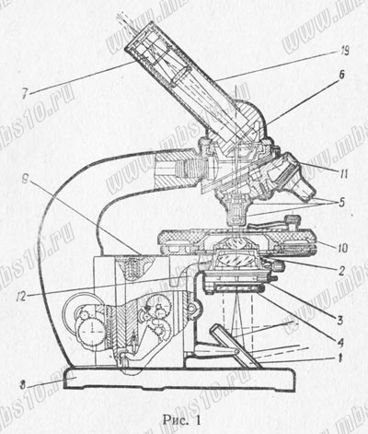

Рис. 3.2. Устройство и оптическая схема микроскопа МБР-1:
1 – зеркало; 2 – конденсор; 3 – рукоятка ирис-диафрагмы; 4 – апертурная диафрагма; 5 – объектив; 6 – призма; 7 – окуляр; 8 – башмак микроскопа;
9 – коробка с микромеханизмом; 10 – предметный столик; 11 – револьвер на салазках; 12 – кронштейн конденсора; 19 – тубус.

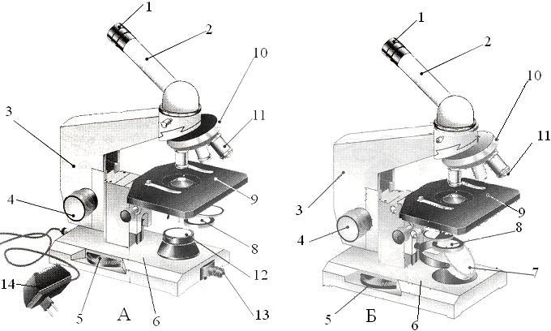

Рис. 3.3. Устройство световых микроскопов
А - МИКМЕД-1; Б – БИОЛАМ:
1 – окуляр, 2 – тубус, 3 – тубусодержатель, 4 – винт грубой наводки,
5 – микрометренный винт, 6 – подставка, 7 – зеркало, 8 – конденсор, ирисовая диафрагма и светофильтр, 9 – предметный столик, 10 – револьверное устройство, 11 – объектив, 12 – корпус коллекторной линзы, 13 – патрон с лампой, 14 – источник электропитания.

Оптическая часть микроскопов состоит из осветительного аппарата, объективов и окуляров. Осветительный аппарат (рис. 2.3) расположен под предметным столиком и состоит из зеркала, конденсора и ирис-диафрагмы.
Зеркало имеет две поверхности: плоскую и вогнутую, оно отражает световые лучи и направляет их к конденсору. При естественном освещении и при малых увеличениях употребляется плоское зеркало, при искусственном, как и при естественном при больших увеличениях – вогнутое.
Конденсор – представляет собой системы сильных линз для усиления яркости освещения рассматриваемого объекта. Собирая лучи света, отраженные зеркалом, конденсор концентрирует их в плоскости препарата. Передвигается конденсор в вертикальном направлении при помощи винта. При опускании конденсора поле зрения микроскопа затемняется, при поднятии – освещается.

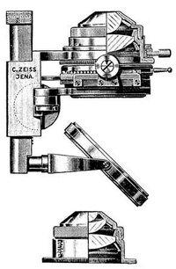
1
2
Рис. 3.4. Осветительный аппарат:
1 – зеркало; 2 – конденсор

Ирис-диафрагма, расположенная под конденсором, состоит из тонких металлических сегментов, которые при помощи рычажка можно сдвигать или раздвигать, регулируя этим поступление света в конденсор.
Объективы являются наиболее важной частью микроскопа. Они ввинчиваются в гнезда револьвера и состоят из системы линз, заключенных в металлическую оправу. Передняя, или фронтальная, линза объектива является самой маленькой и единственной, дающей увеличение. Остальные линзы в объективе только исправляют недостатки полученного изображения и называются коррекционными.
Кроме того, объективы делятся на сухие и иммерсионные. Сухими называются объективы, при работе с которыми между фронтальной линзой и рассматриваемым предметом находится слой воздуха. Иммерсионными (от лат. immersion – погружаю) называются объективы, фронтальная линза которых при работе погружается в нанесенную на препарат каплю жидкости с показателем преломления, близким к показателю преломления стекла. Лучшим для этой цели является кедровое масло с коэффициентом преломления 1,515 (коэффициент преломления стекла 1,53). Световые лучи при переходе из стекла в слой кедрового масла не преломляются и, не отражаясь, попадают в объектив. Таким образом достигается наилучшее освещение предмета (рис. 2.4). Биологические микроскопы обычно имеют 3-4 объектива с цифровым обозначением 10 (или 8), 20, 40, 60, 90Х (иммерсионный), показывающими собственное увеличение этих объективов.
Окуляр ( от лат. оculus – глаз) вставляется в верхний конец тубуса. Окуляр представляет собой систему двух плоско-выпуклых линз, обращенных выпуклостью в сторону объектива. Линза, обращенная к глазу, называется глазной, обращенная к препарату – собирающей. Расстояние между линзами равно полусумме их фокусного расстояния. Окуляры помечаются цифрами, показывающими их собственное увеличение 5, 7, 10, 15Х.
Для того чтобы определить увеличение данной системы микроскопов, следует умножить показатель увеличения объектива на показатель увеличение окуляра. Например, при окуляре 10Х и объективе 40Х увеличение микроскопа равно 400.
Действительное изображение предмета дает объектив. Окуляр же только увеличивает изображение, данное объективом и, не прибавляя ничего нового, дает увеличенное обратное и мнимое изображение рассматриваемого объекта.
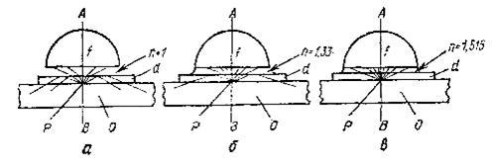
Рис. 3.5. Ход лучей при наличии между объективом и покровным стеклом воздуха, воды и иммерсионного масла:
o – предметное стекло; d – покровное стекло; p – препарат; f – передняя линза объектива; n – показатель преломления среды;
AB – оптический разрез:
а – сухой объектив; б – водная иммерсия; в – масляная иммерсия

2.2. Правила пользования микроскопом
Работая с микроскопом, необходимо соблюдать определенные правила
обращения с ним.
1. Микроскоп вынимают из футляра и переносят к рабочему месту, держа его одной рукой за ручку штатива, а другой поддерживая за ножку штатива. Наклонять микроскоп в сторону нельзя, т.к. окуляр может выпасть из тубуса.
2. Микроскоп помещают на рабочем столе на расстоянии 3-5 см от края стола ручкой к себе.
3. Сначала ставят объектив с малым увеличением (Х8) и при этом увеличении устанавливают наилучшее освещение, которое достигается при регулировке положения зеркала, конденсора и диафрагмы. При просмотре неокрашенных препаратов применяют суженную ирис-диафрагму и опущенный конденсор, при наблюдении окрашенных препаратов – открытую диафрагму и поднятый конденсор.
4. На предметный столик помещают препарат и закрепляют его клеммами.
5. Опускают объектив (Х8) при помощи макрометрического винта почти до соприкосновения с предметным стеклом на расстоянии около 0,5 см от предметного столика. Медленно вращают макровинт против часовой стрелки до появления четкого изображения препарата, после чего наводят резкость микрометрическим винтом.
6. Повернув револьвер, устанавливают объективы с большим увеличением (Х20, Х40 или Х60).
7. Во время микроскопирования нужно держать оба глаза открытыми и пользоваться ими попеременно.
8. После окончания работы, следует снять препарат с предметного столика, опустить конденсор, поставить под тубус объектив 8^{х}, мягкой тканью протереть микроскоп и убрать его в футляр.

2.3. Методы приготовления микробиологических препаратов

Существуют два основных способа приготовления прижизненных препаратов микроорганизмов: «висячая капля» и «раздавленная капля».
Препарат «висячая капля». Небольшую каплю суспензии (взвеси) микробных клеток наносят на покровное стекло и осторожно накладывают на него предметное стекло с луночкой так, чтобы капля свободно помещалась в центре углубления. Края луночки предварительно смазывают вазелином, препарат переворачивают и микроскопируют. Этот метод применяют главным образом для изучения подвижности микробов.
Препарат «раздавленная капля» неокрашенный (нативный). На предметное стекло наносят каплю жидкости (при работе с бактериями, дрожжами – водопроводную воду, при работе с микроскопическими грибами – смесь равных объемов этилового спирта и глицерина), вносят в нее немного исследуемых микроорганизмов, размешивают и накрывают покровным стеклом. Излишек выступившей жидкости удаляют фильтровальной бумагой.
Микроскопируют препарат, как правило, сухой системой (объективы 8^{х}, 20^{х}, 40^{х}). Препарат позволяет установить форму клеток преимущественно крупных микроорганизмов, их размеры, расположение, подвижность.
Препарат «раздавленная капля» прижизненно окрашенных микроорганизмов. К капле микробной суспензии на предметном стекле добавляют каплю слабого раствора (1:1000) красителя (метиленового синего или фуксина), затем размешивают и накрывают покровным стеклом. Подобным образом рекомендуется дифференцировать живые и мертвые клетки, например при исследовании пекарских дрожжей. Мертвые клетки обычно прокрашиваются быстрее и ярче вследствие посмертного повышения проницаемости клеточной оболочки.

Контрольные вопросы

1. Из каких частей состоит микроскоп?
2. Каковы правила работы с микроскопом?
3. Каково назначение макро- и микроскопического винтов? Каков порядок их использования?
4. Что такое сухие и иммерсионные объективы?
5. Зачем и как используют кедровое масло при работе с иммерсионным объективом?
6. Как устанавливается общее увеличение микроскопа?
7. Как регулировать степень освещенности препарата?
8. Почему с одной стороны зеркало плоское, а с другой вогнутое? Когда каким зеркалом пользуются?

Практическая работа № 2.

Определение основных групп микроорганизмов. Изучение препаратов микроскопических дрожжей на различных питательных средах.

Цель занятия: Определение основных групп микроорганизмов. Изучение препаратов микроскопических дрожжей на различных питательных средах использовать занятие для закрепления теоретического материала.

Оборудование
Микроскопы, предметные и покровные стекла, иммерсионное масло, препаровальные иглы, пастеровские пипетки, вода, фильтровальная бумага, готовые препараты (окрашенные) бактерий, хлебные дрожжи, чашки Петри с чистыми культурами плесневых грибов.

1. ХОД РАБОТЫ

1. Рассмотреть готовые препараты бактерий при увеличении в 1350 раз (используя кедровое масло), зарисовать их и определить видовую принадлежность.
2. Приготовить прижизненные препараты плесневых грибов и дрожжей типа «раздавленная капля» (используя чистые культуры) и рассмотреть их под микроскопом при увеличении в 120 и 300 раз. Зарисовать, определить видовую принадлежность, т.е. идентифицировать и на рисунках обозначить органы размножения.

2. МЕТОДИЧЕСКИЕ УКАЗАНИЯ

2.1. Микроскопирование бактерий
Для изучения формы бактерий студентам предлагаются уже готовые высушенные, фиксированные и окрашенные простым методом (фуксином Пфейффера или метиленовым синим) препараты. Для определения видовой принадлежности микроорганизмов воспользуйтесь формами бактерий, представленными на рисунке 3.6.
По форме бактерии принято делить на:
1) шаровидные (кокки), которые по расположению кокков делятся на: монококки – клетки, расположенные одиночно; диплококки – кокки, соединенные по два; тетракокки – клетки, расположенные по четыре; стрептококки – кокки, расположенные в виде длинной или короткой цепочки, сарцины – кокки, расположенные в виде пакетов, стафилококки – беспорядочное скопление кокков, чаще в виде гроздьев винограда;
2) палочковидные формы по расположению палочек подразделяют на диплобактерии – палочки, соединенные попарно, стрептобактерии – палочки, расположенные в виде цепочки;
3) извитые формы подразделяют на вибрионы, имеющие форму запятой, спириллы, имеющие несколько (до пяти) завитков и спирохеты с большим количеством мелких завитков.

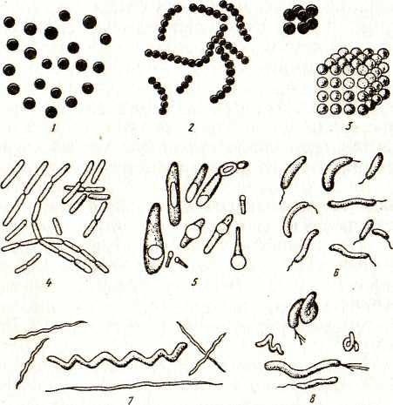

Рис. 3.6. Формы бактерий:
шаровидные: 1 – микрококки; 2 – стрептококки; 3 – сарцины;
палочковидные: 4 – палочки без спор; 5 – палочки со спорами;
извитые: 6 – вибрионы; 7 – спирохеты; 8 – спириллы

2.2. Микроскопирование плесневых грибов

Понятие «идентификация микроорганизмов» означает определение положения данного вида в систематике, т.е. его названия. Для идентификации микроскопических грибов важными признаками являются их морфологические и культуральные свойства.
К морфологическим свойствам микроскопических грибов относятся строение вегетативного тела и органов размножения. Грибы – крупные и достаточно контрастные микроорганизмы, поэтому их можно хорошо рассмотреть под микроскопом при небольших увеличениях.
Культуральными свойствами микроскопических грибов называются внешний вид грибницы (мицелия) и способ ее роста по отношению к среде обитания (поверхностный или глубокий). Мицелий некоторых грибов окрашен за счет отложения пигмента в клеточных оболочках: розовый – у гриба Фузариум, зеленый – у гриба Пенициллиум, черный – у некоторых Аспергилловых грибов. Культуральные свойства грибов исследуют невооруженным глазом (визуально).
Изучение морфологических и культуральных свойств позволяет установить название рода плесневых грибов. Обычно изучение ведется в препарате «раздавленная капля».
На его приготовление из заранее выращенных в чашках Петри на сусле-агаре чистых культур плесневых грибов Мукора, Пенициллиума, Аспергиллюса, Альтернарии, Оидиума, Фитофторы (студентам предлагаются чашки без названия плесневых грибов) или иных – отбирают часть мицелия. Материал берут двумя стерильными препаровальными иглами (стерилизуют в пламени спиртовки в процессе работы). Небольшое количество мицелия помещают в каплю смеси спирта с глицерином (5:1). Смесь используют для заполнения пространства между гифами в препарате, с тем, чтобы избежать рассеивания света и получить четкое изображение. Взятый материал необходимо иглами осторожно рассредоточить тонким слоем и наложить покровное стекло. Для изучения морфологии рекомендуется пользоваться справочными рисунками:
1. Мукоровая плесень (Mucor) – имеют мицелий, состоящий из одной сильно разветвленной клетки, от которой отходит плодоносящий гиф – спорангионосец (рис 3.7)
2. Ризопус (Rhizopus) – плесневые грибы, имеющие подобие корневых волосков. Отличаются от мукоровых тем, что от их мицелия отходят побеги - столоны, напоминающие усы клубники (рис. 3.8)
3. Аспергилловая плесень (Aspergillus) – мицелий септирован (разделен поперечными перегородками), конидиеносцы на вершине образуют расширение в виде головки, от которой отходят ответвления – стеригмы с отшнуровывающимися от них конидиями (рис. 3.9). Конидии располагаются по радиусам шара и напоминают струи воды, выливающейся из лейки.
4. Пенициллиум (Penicillini). Плесневые грибы, имеющие ветвящийся, септированный мицелий. От мицелия отходят септированныеконидиеносцы, которые на конце разветвляются в виде отростков – стеригм, напоминающих кисть руки (рис. 3.10).

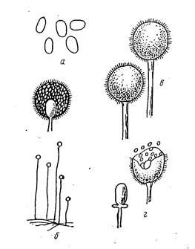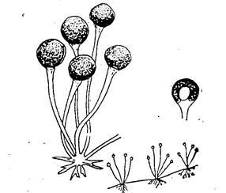

а
Рис. 3.7. Mucor:
Рис. 3.8. Rhizopus:
а – споры; б – мицелий; в – спорангий; а – спорангий в разрезе; г – спорангий со спорами б – мицелийпри большом
увеличении; в – мицелий при малом увеличении

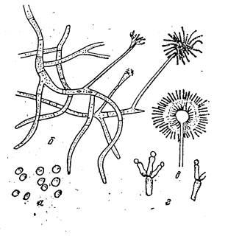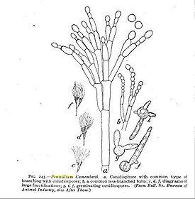

Рис. 3. 9. Aspergillus: Рис. 3.10. Penicillini
а – конидии; б – мицелий с конидиеносцами
разного возраста; в – конидиеносец (схема);
г – стеригмы

2.3. Несовершенные грибы
1. Кладоспориум (Cladosporium) (рис.3.11). Мицелий окрашен в оливково-зеленый цвет, на концах воздушных нитей расположены овальные споры в виде гроздей, окрашенных в тот же цвет. Эти грибы способны выделять темный пигмент, который окрашивает находящуюся под их колониями среду.
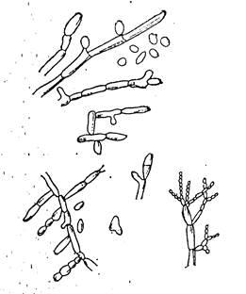

Рис. 3.11. Cladosporium

2. Молочная плесень(Endomyceslactis) (рис.3.12). Мицелий белый, септированный. Споры оидии отделяются непосредственно от конца мицелия в виде прямоугольных или овальных клеток, напоминающие дрожжевые. Молочная плесень в виде пушистого белого налета появляется на кисломолочных продуктах, поверхности огуречного рассола, стенах сырых помещений.

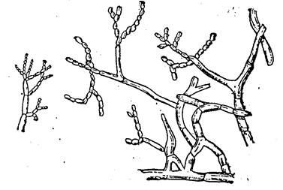

Рис. 3.12. Endomyceslactis

3. Альтернария (Alternaria) (рис. 3.13) – от мицелия отходят короткие конидиеносцы, на которых находятся многоклеточные конидии округло-грушевидной или заостренно-вытянутой формы, расположенные в одиночку или короткими цепочками.

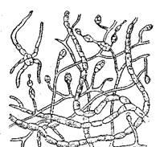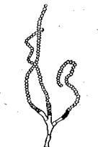

Рис. 3.13. Alternaria Рис. 3.14. Catenularia
4. Катенулярия (Catenularia) (рис. 3.14). Образует мелкие колонии. Мицелий септирован. На воздушных гифах развиваются длинные цепочки коричневых конидий.

2.4. Микроскопирование дрожжей
Изучение морфологии дрожжей проводят при микроскопии прижизненных, как неокрашенных, так и окрашенных препаратов при средних и больших увеличениях микроскопа. При микроскопировании дрожжей необходимо обратить внимание на следующие особенности морфологии: форму и достаточно сложную структурную организацию.
Морфологические свойства дрожжей имеют возрастные особенности: в старых клетках утолщается оболочка, увеличивается зернистость протоплазмы, появляются крупные жировые включения. Поэтому исследование морфологии дрожжей является одним из способов определения технологических свойств дрожжей – их функциональной активности и жизнеспособности.
Размножение дрожжей происходит главным образом почкованием, реже спорообразованием и еще реже – простым делением (рис. 3.15., 3.16).

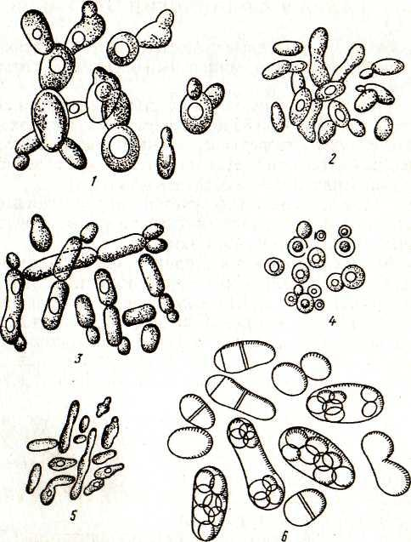

Рис. 3.15. Формы клеток дрожжей:
1 – яйцевидные; 2 – эллипсоидальные; 3 – палочковидные; 4 – шаровидные;
5 – вытянутые; 6 – делящиеся дрожжи
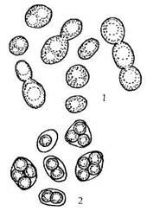

Рис. 3.16. Споры у дрожжей:
1 – процесс деления; 2 –процесс спорообразования.
У спорообразующих видов дрожжей можно наблюдать под микроскопом споры различной формы: округлые, овальные идр. Обычно в клетках содержится несколько спор

Контрольные вопросы

1. На какие три группы по внешнему признаку делятся бактерии?
2. Чем отличаются (по строению) микрококки от стрептококков?
3. Каким способом размножаются бактерии?
4. Как готовится неокрашенный прижизненный препарат типа «раздавленная капля»?
5. Каковы характерные особенности плесневых грибов?
6. Почему класс дейтеромицетов называют несовершенными грибами?
7. Каковы наиболее характерные признаки размножения плесневых грибов?
8. При каких увеличениях хорошо рассматривать под микроскопом плесневые грибы и дрожжи?
9. За счет чего главным образом происходит размножение дрожжей?
10. Каковы особенности строения дрожжевых клеток?

Практическая работа №3

Выращивание микробов на различных питательных средах.
Цель занятия
Ознакомление с принципами приготовления питательных сред и методами выращивания микроорганизмов в лабораторных условиях.

Оборудование
Коллекция демонстрационных питательных сред, чашки Петри с МПА и выросшими на них микроорганизмами, пробирки, колбы, спиртовки, спички, пастеровские пипетки, бактериологические петли (с держателем), шпатели Дригальского, чашки Петри, вата, марля, ножницы.

1. ХОД РАБОТЫ

1. Ознакомление с физиологией микроорганизмов и с основной терминологией.
2. Ознакомление со свойствами и классификацией питательных сред.
3. Ознакомление с условиями выращивания микроорганизмов и методами их посева на питательные среды.
4. Самостоятельная работа: изучение культуральных свойств неизвестных бактерий, выращенных на поверхности МПА в чашках Петри.

2. МЕТОДИЧЕСКИЕ УКАЗАНИЯ

Физиология микроорганизмов – это раздел микробиологии, изучающий процессы жизнедеятельности микробов.
Особенности жизнедеятельности микроорганизмов, т.е. потребности в питательных веществах (тип питания), способ биологического окисления (тип дыхания), реакция клетки на воздействие различных факторов среды обитания, называются физиологическими свойствами.
Знание физиологических свойств микробов необходимо для понимания их расселения и поведения в природе, использования в народном хозяйстве и порче пищевых продуктов. Для исследования физиологических свойств микроорганизмы выращивают в лабораторных условиях.
Выращивание микроорганизмов в лабораторных условиях называется культивированием, а выращенные на питательной среде микробы – культурой.
Культуры, состоящие из различных видов микроорганизмов, называют смешанными; культуры, состоящие из одного вида микробов – чистыми.
При специальных способах посева, когда в питательную среду вносится одна клетка, в результате размножения ее образуется совокупность особей, которая называется клон. Если клон развивается на поверхности питательной среды, по мере роста числа особей он образует видимое невооруженным глазом скопление микробов, которое называется колонией.
Микроорганизмы одного вида, выделенные из определенного источника внешней среды (из организма человека, животного, пищевого продукта и т.д.), называют штаммом.
Питательные среды служат для выделения из исследуемого материала чистых культур микробов и изучения их свойств. Питательные среды являются основой бактериологических работ, нередко определяя своим качеством результаты исследований.
В состав сред, применяемых для выращивания бактерий, входят необходимые для построения белков цитоплазмы органогены: азот, углерод, водород, кислород; неорганические соединения, содержащие фосфор, калий, серу, натрий, магний, железо; микроэлементы: кобальт, йод, марганец, бор, цинк, молибден, медь и др. Все перечисленные элементы должны находиться в питательной среде в удобоусвояемом для данного микроорганизма соединении, причем требования различных микробов в этом отношении разнообразны.
Питательные вещества могут усваиваться микробами только при определенной реакции питательной среды, т.к. проницаемость оболочек микробных клеток изменяется в зависимости от рН среды. Потребность в питательных веществах и физических условиях у различных видов микробов неодинакова и этим исключается возможность создания универсальной питательной среды.
По консистенции различают плотные и жидкие питательные среды. Плотные питательные среды готовят из жидких посредством прибавления к ним клеевых веществ: агара и желатина. Агар-агар (по малайски – желе) – продукт растительного происхождения, добываемый из морских водорослей. В воде агар-агар растворяется при температуре 80-86○С, застудневает при 36-40○С. Желатин – белковое вещество животного происхождения. Применение его как уплотнителя ограничено из-за низкой (22-27○С) температуры разжижения. Плотными средами являются, например, мясо-пептонныйагар (МПА), сусло-агар (СА), мясо-пептонный желатин.
Для приготовления тщательных сред используют:
1. Продукты животного происхождения: мясо, молоко, яйца, кровь и т.д.
2. Продукты растительного происхождения: картофель и др.
3. Органические и неорганические соединения определенного состава.
Те среды, где используются натуральные продукты, называются естественными.
Синтетические питательные среды, составленные из химических соединений, называются искусственными.
Питательные среды должны:
- содержать необходимые для питания микроба питательные вещества;
- иметь реакцию рН, оптимальную для выращиваемого вида микроба;
-иметь достаточную влажность, т.к. микробы питаются по законам диффузии и осмоса;
- быть стерильными, обеспечивая тем самым возможность выращивания чистых культур микроорганизмов.
Питательные среды подразделяются на среды общего назначения и специальные. К первой группе относятся мясопептонные: агар, бульон, питательный желатин. Среды общего назначения (общеупотребительные) используют для выращивания многих патогенных микробов и применяют в качестве основы для приготовления специальных сред, добавляя к ним кровь, сахар, молоко, сыворотку и др. ингредиенты, необходимые для роста того или иного вида микроба.
К специальным питательным средам относятся элективные (избирательные) и дифференциально-диагностические питательные среды.
Элективные (избирательные) среды
Принцип их создания основан на удовлетворении основных биохимических и энергетических потребностей того вида микроба, для культивирования которого они предназначаются и менее пригодны или вовсе непригодны для развития других микробов.
Дифференциально-диагностические питательные среды используют для определения видовой принадлежности исследуемого микроба, основываясь на особенностях его обмена веществ. По своему назначению дифференциально-диагностические питательные среды разделяются на четыре основные группы:
1. для выявления протеолитической и гемолитической способности микробов, содержащие в своем составе белковые вещества: кровь, молоко, желатин, свернутую кровяную сыворотку и т.д.;
2. с индифферентными химическими веществами, которые служат источником питания для одних видов микробов и не усваиваются другими;
3. с углеводами и многоатомными спиртами для обнаружения соответствующих ферментов;
4. для определения редуцирующей способности микробов.
В настоящее время многие питательные среды изготавливают фабричным способом и выпускают в виде порошка.
Для жизнедеятельности микроорганизмов существенное значение имеют не только состав питательной среды, но и такие факторы, как кислотность среды, аэрация, температура, свет, влажность. Развитие микроорганизмов возможно лишь в определенных пределах каждого фактора, причем для различных групп микробов эти пределы часто неодинаковы.
Кислотность среды (рН) имеет решающее значение для роста многих микробов. Большинство бактерий лучше всего растет при рН, близком к 7,0; напротив, микроскопические грибы предпочитают слабокислые среды.
Аэрация
Потребности в свободном кислороде у микробов неодинаковы. Аэробы и факультативные анаэробы выращивают при доступе кислорода в обычных условиях воздушной среды. Культивирование анаэробов производится в бескислородных условиях, которые достигаются различными приемами.
Температура. Для оптимального развития микроорганизмов необходима температура, соответствующая видовым потребностям культуры. Большинство видов бактерий активно размножается при температуре 36-37○С, мицелиальные грибы – при 25-30○С, холодолюбивые микробы при температуре в пределах от 0 до 20○С. Для теплолюбивых микробов оптимальная температура роста – 45-65○С.
При отклонении от оптимальной температуры развитие микроорганизмов задерживается.
Свет
Большинство микроорганизмов не нуждаются в свете, а прямые солнечные лучи подавляют их развитие.
Техника посевов микроорганизмов в пробирки и чашки Петри с питательной средой, поэтапно показана на рис. 3.17, 3.18 и 3.19, 3.20.

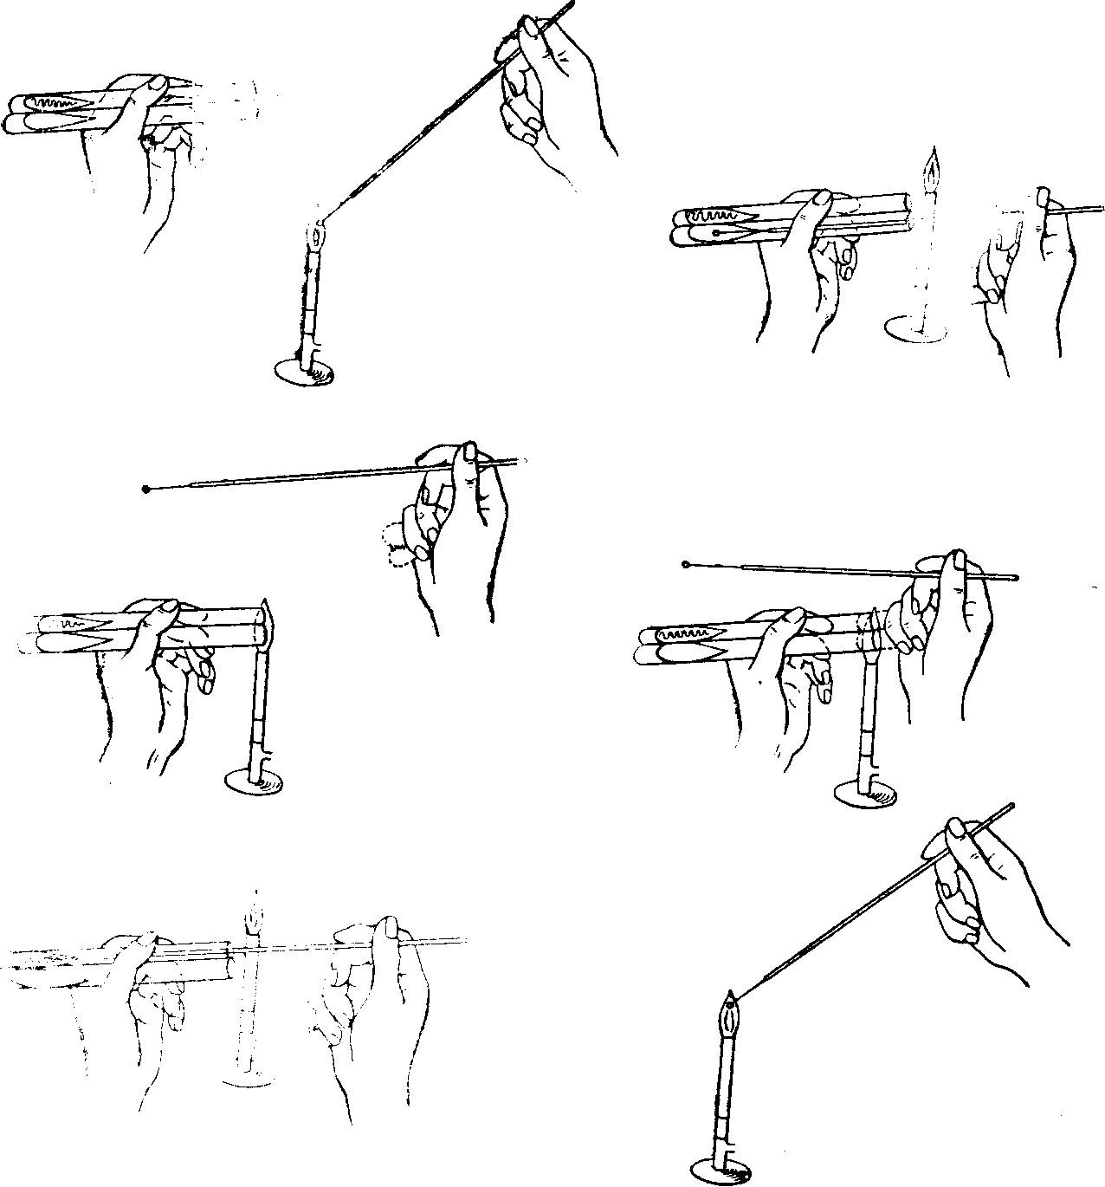
в
е
д
г
б
а

Рис. 3.17. Посев микроорганизмов в пробирки со средой:
а, е – стерилизация петли; б – стерилизация краев пробирки;
в, г – взятие и посев материала; д – закрывание пробирок пробками

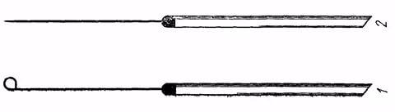

Рис. 3.18. Бактериологическая петля (1) и бактериологическая игла (2)
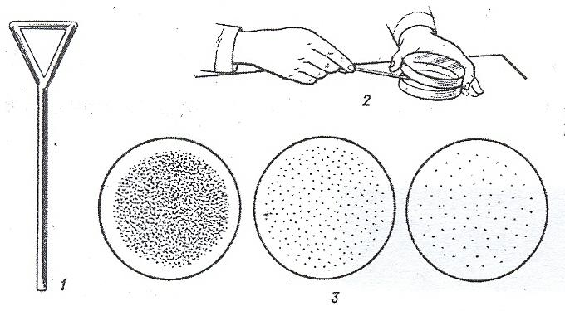

Рис. 3.19. Рассев культуры микроорганизмов на поверхность плотной среды шпателем:
1 – шпатель Дригальского; 2 – рассев; 3 – рост микроорганизмов после рассева

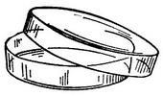

Рис. 3.20. Чашка Петри

Изучение культуральных свойств бактерий, выращенных на МПА в чашках Петри
В зависимости от того, где развивались клетки (на поверхности плотной питательной среды, в толще ее или на дне сосуда), различают поверхностные, глубинные и донные колонии. Колонии, выросшие на поверхности среды, отличаются большим разнообразием и являются наиболее существенной особенностью роста микроорганизмов на плотном субстрате. При их описании учитывают следующие признаки колонии: форму (рис. 3.21), профиль (рис. 3.22), край (рис. 3.23), структуру (рис. 3.24).

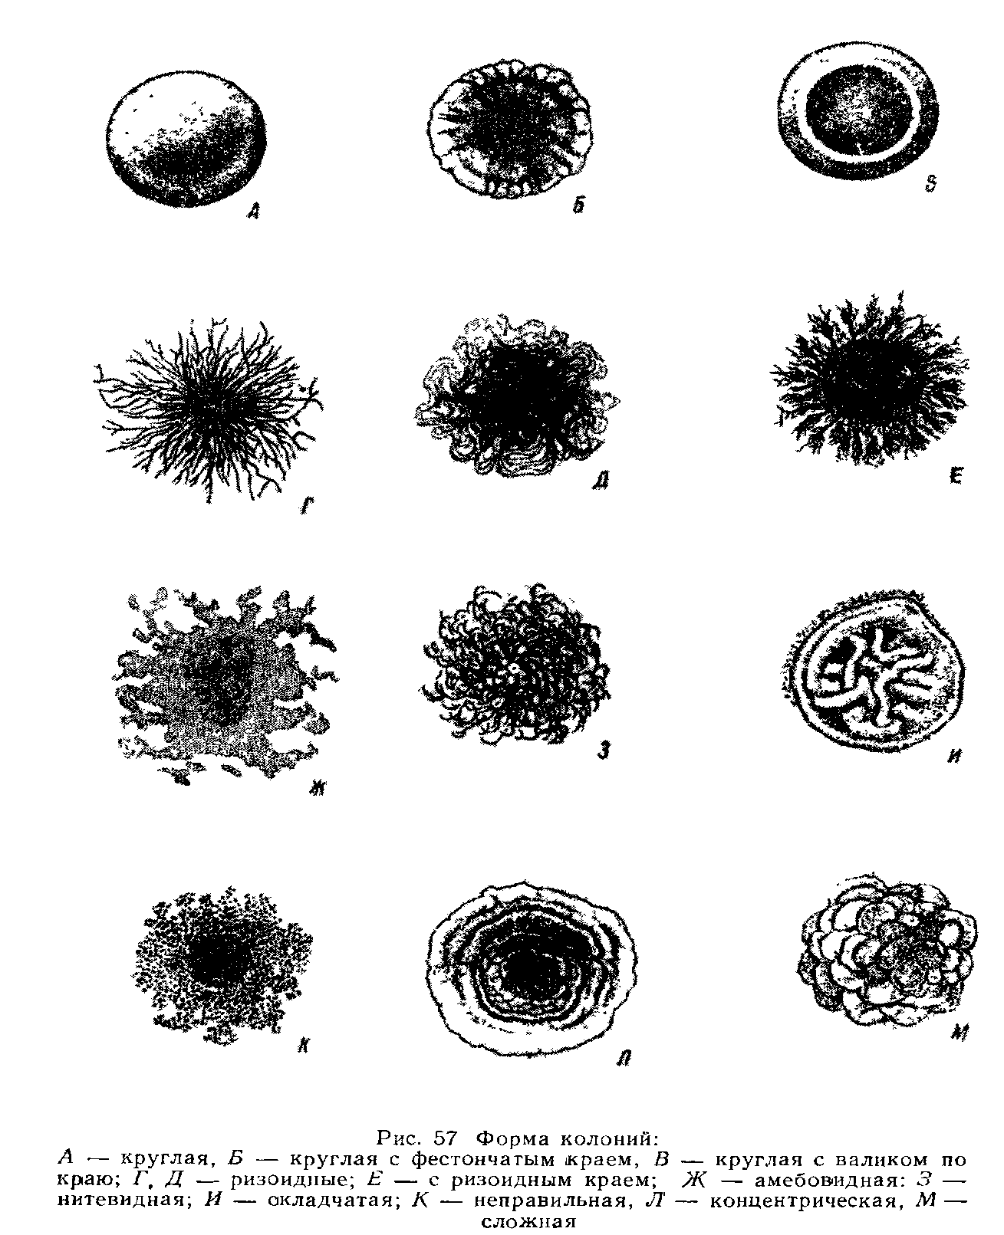

Рис. 3.21. Форма колоний:
А – круглая, Б – круглая с фестончатым краем, В – круглая с валиком по краю; Г, Д – ризоидные; Е – с ризоидным краем; Ж – амебовидная;
З – нитевидная; И – складчатая; К – неправильная; Л – концентрическая,
М – сложная
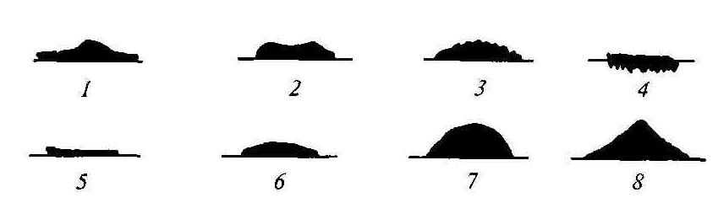

Рис. 3.22. Профиль колонии:
1 – изогнутый; 2 – кратерообразный; 3 – бугристый; 4 – врастающий в субстрат; 5 – плоский; 6 – выпуклый; 7 – каплевидный; 8 – конусовидный

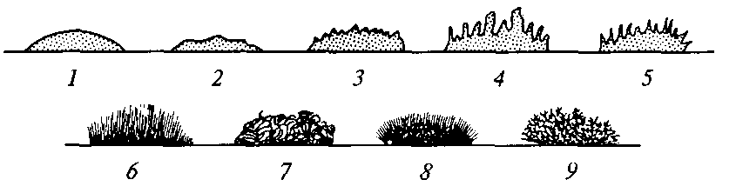

Рис. 3.23. Край колонии:
1 – гладкий; 2 – волнистый; 3 – зубчатый; 4 – лопастной; 5 – неправильный; 6 – реснисчатый; 7 – нитчатый; 8 – ворсинчатый; 9 – ветвистый

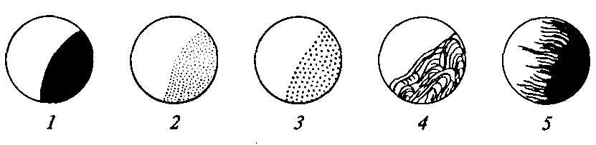

Рис. 3.24. Структура колонии:
1 – однородная; 2 – мелкозернистая; 3 – крупнозернистая; 4 – струйчатая;
5 – волокнистая

Контрольные вопросы

1. Что означают понятия «культивирование микробов», «культура», «колония», «штамм»?
2. Каким требованиям должны удовлетворять питательные среды?
3. Как классифицируют питательные среды по составу компонентов и назначению?
4. Какие вещества служат для уплотнения сред?
5. Какие среды позволяют получить преимущественный рост одних микробов при одновременном подавлении роста других видов?
6. Какие среды служат для изучения ферментативных свойств микробов?
7. Какие условия нужны для успешного выращивания микробов?
8. Какие признаки колоний учитывают при изучении культуральных свойств бактерий?
9. Что представляют собой смешанная и чистая культуры микроорганизмов?
10. С какой целью микроорганизмы выделяют в виде чистых культур?

Практическая работа № 4

Осуществление микробиологического контроля пищевого производства. Изучение результатов санитарно-бактериологического анализа проб воды,
воздуха, смывов с рук.

Цель занятия
Ознакомление с методом бактериологического контроля санитарного состояния действующих предприятий продовольственной торговли; изучение метода оценки санитарного состояния воздуха закрытых помещений по бактериологическим показателям.

Оборудование
Чашки Петри, МПА, спиртовки, пробирки, тампоны, марля, трафареты.

1. ХОД РАБОТЫ

1. Ознакомление с методом идентификации кишечной палочки E. Coli при санитарных исследованиях окружающей среды.
2. Ознакомление с микрофлорой воздушной среды закрытых помещений, ее санитарным значением и методами контроля.
3. Сделать посевы смывов с поверхности предметов, оборудования и рук для определения микробного числа и санитарно-показательных микроорганизмов.
4. Сделать забор и посев проб воздуха закрытых помещений.

2. МЕТОДИЧЕСКИЕ УКАЗАНИЯ

На предприятиях продовольственной торговли санитарно-бактериологический контроль является обязательным разделом комплексных санитарных исследований этих предприятий и осуществляется органами санитарного надзора в плановом порядке, а также внепланово по эпидемическим показателям.
В качестве показателя санитарного состояния действующего предприятия в настоящее время широко используется характеристика микробной обсемененности поверхностей различных объектов предприятия - производственного оборудования, инвентаря, санитарной одежды, рук персонала.
Основными тестами микробной загрязненности предметов служат общее количество микроорганизмов на единице поверхности предмета (микробное число) и наличие на предметах санитарно-показательного микроорганизма – кишечной палочки как показателя фекального загрязнения объекта. В некоторых производственных помещениях дополнительно определяют наличие условно-патогенных микроорганизмов – наиболее типичных для используемого сырья (например, в мясном цехе – наличие сальмонелл, в кондитерском – наличие стафилококков).
Основным методом отбора проб для исследования твердых поверхностей является смыв с определенной площади предмета. Этот метод бактериологического исследования поверхностей называется методом смыва. Стерильными марлевыми салфетками (или тампонами), увлажненными стерильной водопроводной водой, протирают определенную площадь исследуемой поверхности, переносят салфетку в пробирку с водой, встряхивают для десорбции микрофлоры и полученную взвесь используют для анализа.
Поверхность оборудования и инвентаря исследуют на наличие кишечной палочки. Смывы с рук, санитарной одежды и полотенец берут до начала работы и после нее.
При бактериологическом исследовании смывов микробное число определяют методом Коха и выражают его на единицу поверхности предмета (обычно на 1см²).
Этапы идентификации кишечной палочки рода Escherichia:
- Пересев культуры, выросшей на среде Кесслер, на дифференциально-диагностическую среду Эндо в чашках Петри.
- Через сутки инкубации в термостате производят изучение посевов на среде Эндо: отбирают лактозоположительные колонии (фуксин-красные), после чего микроскопируют мазок из колонии. Проводят исследование культуры оксидазным тестом.
3. Оксидазный тест предлагается как экспресс-метод для дифференциациикишечной палочки от бактерий – сапрофитов семейства Enterobacteriaceae, которые характеризуются аналогичной морфологией-короткие грамотрицательные палочки. Но в отличие от кишечной палочки рода Escherichia они обладают ферментом – оксидазой и окисляют фенилендиаминовые соединения до индофенола ярко-синего цвета.
Материал из колоний, выросших на среде Эндо, снимают бактериологической петлей и наносят на фильтровальную бумагу, пропитанную реактивом с фенилендиаминовым соединением. В месте нанесения бактериальной массы цвет бумаги не изменяется, если оксидазный тест отрицательный, или бумага синеет в течение одной минуты, если бактерии имеют активную оксидазу.
Санитарное состояние поверхности считается отличным, если общее количество микроорганизмов на 1 см² от 0 до 100, хорошим – от 100 до 1000, удовлетворительным – более 1000, плохим – более 10000. В исследуемых смывах не должно быть кишечных палочек, условно – патогенных и патогенных микроорганизмов. Их присутствие свидетельствует о грубом нарушении санитарных правил и необходимости проведения срочных профилактических мероприятий.
Определение микробного числа и наличия кишечной палочки в смывах требует различной обработки исследуемого материала. Поэтому каждому студенту необходимо подготовить смывы с двух аналогичных предметов.
Смыв с поверхности стола. Поверхность стола в 25 см² ограничивают трафаретом (шаблоном), предварительно простерилизованным прокаливанием в пламени горелки. Стерильной салфеткой, смоченной 2мл стерильной воды, обтирают ограниченный трафаретом участок, опускают салфетку в пробирку, заливают 8мл стерильной воды. Аналогично приготовляют смыв с другого участка того же стола, но салфетку в пробирке заливают 5 мл среды Кесслер.
Смыв с рук. Увлажненный тампон на деревянной палочке, которым производят смыв с рук, помещают в пробирку с 2 мл стерильной воды так, чтобы он не касался поверхности воды. Перед взятием смыва с тампон увлажняют, затем тщательно протирают им ладони, межпальцевые и подногтевые пространства одной руки, помещают его в ту же пробирку, добавляют 8 мл стерильной воды. Аналогично производят смыв со второй руки, но тампон заливают 5 мл среды Кесслер.
Микробное число определяют методом Коха путем счета колоний, выросших при посеве смыва на МПА в чашках Петри.
Смывы с поверхности предметов содержат 10 мл стерильной воды (2 мл для увлажнения салфетки, 8 мл доливают к смывам), поэтому исходный смыв уже разведен 1:10.
Смывы, залитые средой Кесслер, помещают в термостат при температуре 43⁰С на 24 часа. Затем осматривают пробирку с посевом смыва. При наличии роста производят посев материала из пробирки на поверхность среды Эндо и помещают его в термостат при температуре 37○С. Через 24 часа просматривают посевы на среде Эндо. Из лактозоположительных (красных) колоний приготавливают фиксированный мазок, окрашивают его по Граму, просматривают под микроскопом и зарисовывают. Колонии грамотрицательной палочковидной культуры исследуют на оксидазную активность.
Протокол о санитарном состоянии предметов оформляют в виде таблицы 3.3.

Таблица 3.3
Исследуемый объект | Площадь, см² | Микробное число, м.т/м³ | Наличие кишечной палочки рода  Escherichia | Заключение о санитарном состоянии

Микрофлора воздуха
Воздух является одним из источников обсеменения сырья и готового продукта микробами.
Простым методом исследования микрофлоры воздуха является качественный метод оседания микробов на поверхность агара в чашках Петри. Этот метод не дает полного количественного представления о микрофлоре воздуха. Он почти не улавливает тонкодисперсные бактериальные и пылевые фракции. Однако пользуясь этим методом, можно контролировать чистоту воздуха помещений. В зависимости от предполагаемой загрязненности воздуха микробами чашки со средой экспонируют 5-10-20 минут. Чем чище воздух, тем продолжительнее экспозиция. Если поставлена цель уловить определенную группу микробов, используют элективную агаровую среду и экспозицию увеличивают на 30-50 минут.
Чтобы обнаружить микробы, содержащиеся в воздухе данного помещения, производят посев на стерильную чашку Петри со стерильным застывшим МПА. Для этого чашку Петри открывают и ставят в исследуемом помещении в таком месте, в котором нет движения воздуха. Чашку оставляют открытой на 20 минут. Затем закрывают, переворачивают вверх дном, заворачивают в бумагу и ставят в термостат на 48 часов.
По числу выросших колоний можно судить об относительном количестве микробов, содержащихся в воздухе помещения в момент посева.
Если в среднем на одной чашке спитательнымагаром выросло до 200 колоний, воздух считается чистым, свыше 200 колоний – загрязненным (табл. 3.4).
Таблица 3.4
Оценка качества воздуха жилых помещений
Воздух | Содержание микробов в 1м³
Воздух | Летний режим | Зимний режим
Чистый  Загрязненный | 2500 | 7000

По данным, полученным количественным методом, ориентировочно определено, что за 5 минут. На площадь 100 см² осаждаются микроорганизмы, содержащиеся в 3 литра воздуха.

Контрольные вопросы

1. С какой целью проводят бактериологический контроль объектов предприятий продовольственной торговли?
2. По каким бактериологическим показателям судят о санитарном состоянии предприятий?
3. Опишите основной метод забора проб при санитарно- бактериологическом контроле поверхности предметов.
4. Какие питательные среды используют при определении микробного числа и наличия кишечной палочки методом смывов?
5. По каким бактериологическим показателям судят о санитарном состоянии воздуха помещений?
6. Опишите седиментационный метод забора проб воздуха и его санитарную оценку.

Практическая работа № 5
Определение основных видов микробной порчи продуктов разных групп: возбудители, меры профилактики и борьбы с микробной порчей сырья и готовой продукции.
Цель занятия
Ознакомление с лабораторными методами исследования пищевых продуктов, использовать занятие для закрепления теоретического материала.

Оборудование
Микроскопы, предметные стёкла, спиртовки, иммерсионное масло, фильтровальная бумага, краска, образцы мяса, кисломолочные продукты.

1. ХОД РАБОТЫ

1. Ознакомление с сущностью метода определения свежести мяса бактериоскопическим методом и выписать показатели свежести мяса в соответствии с ГОСТ.
2. Приготовить и окрасить мазки из образцов мяса, и рассмотреть их под микроскопом (объектив 90^{х}, иммерсионное масло), зарисовать их и сделать вывод о свежести мяса.
3. Ознакомление с методом оценки качества кисломолочных продуктов.
4. Приготовить и окрасить мазки из кефира или сметаны и рассмотреть их под микроскопом (объектив 90^{х}, иммерсионное масло), зарисовать их и сделать вывод о свежести кисломолочных продуктов.

2. МЕТОДИЧЕСКИЕ УКАЗАНИЯ

В соответствии с ГОСТ свежесть мяса убойных животных, субпродуктов и птицы определяют по органолептическим показателям: внешнему виду и цвету поверхности туши и мышц на разрезе, консистенции, запаху, состоянию жира, сухожилий, прозрачности и аромату бульона. Мясо сомнительной свежести хотя бы по одному из этих показателей подвергают химическому и бактериологическому анализу.
Бактериологический метод подсчета (метод отпечатков) применяется для оценки свежести мяса, однако может быть использован и для ориентировочной оценки количественного и качественного состава микрофлоры других продуктов – рыбы полуфабрикатов. Для микроскопического исследования из проб мяса готовят не меньше трех мазков-отпечатков: один из поверхностного слоя с глубины 1-2 мм, другой с глубины 2-2,5 см и третий с глубины 3-3,5 см.
Для приготовления препарата-отпечатка из поверхностного слоя мяса стерильными ножницами вырезают кусочек 0,5-1 г и срезанной стороной делают тонкие отпечатки на слегка подогретом предметном стекле. Чтобы приготовить препарат-отпечаток из глубоких слоев, поверхность мяса сначала прижигают нагретым шпателем, а затем стерильным скальпелем производят глубокий разрез, пинцетом раздвигают края, вырезают кусочек мяса и, прикладывая к поверхности предметного стекла, делают отпечатки.
Приготовленные мазки подсушивают на воздухе, фиксируют на пламени спиртовки, окрашивают по Граму и микроскопируют. Просматривают не менее пяти полей зрения. В каждом поле подсчитывают отдельно кокковые и палочкообразные микробы, а затем вычисляют их средне-арифметическое количество в одном поле зрения.
Свежесть мяса определяют по рисунку 3.27 и таблице 3.1.

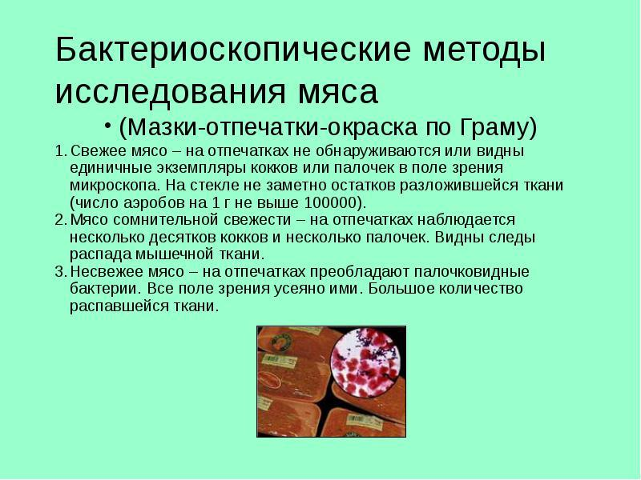

Рис. 3.27. Оценка свежести мяса

Таблица 3.1
Оценка свежести мяса микроскопическим методом
Степень свежести мяса | рН | Характеристика отпечатков
Свежее | 5,9-5,5 | Микрофлора не обнаруживается или видны единичные экземпляры кокков, дрожжей, палочек в поле зрения препарата. Отсутствуют остатки разложившейся ткани мяса. Окраска микрофлоры грамположительная.
Сомнительной свежести | 6,6 | На отпечатках 20-30 кокков или несколько палочек в поле зрения микроскопа. Ясно видны следы распада мышечной ткани. Окраска микрофлоры грамположительная или грамотрицательная.
Несвежее | 6,7 | В поле зрения много микроорганизмов, преобладают грамотрицательные палочки (почти все поле зрения усеяно ими). Много распавшейся ткани мышц.
При микроскопическом анализе кисломолочных продуктов обязательно обращают внимание на видовой состав микрофлоры продукта. Различные кисломолочные продукты характеризуются свойственной им микрофлорой, так как для приготовления обыкновенной простокваши, кефира, сметаны и творога используются закваски, состоящие из чистых культур Str. l actis, Str. cremoris, Str. diacetilactis (рис. 3.28).

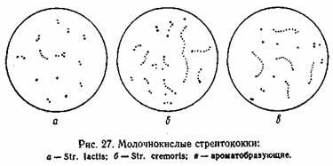

Рис. 3.28. Молочнокислые стрептококки:
а – Str. lactis, б – Str. cremoris, в – ароматобразующие

Поэтому, чтобы сделать вывод о свежести кисломолочного продукта, необходимо хорошо знать микрофлору закваски и как она выглядит под микроскопом.
Из продукта приготовляют окрашенные комбинированным фиксатором препараты (комбинированный фиксатор: смесь одной части метилового спирта, одной части эфира, 0,2 части метиленового синего). При микроскопировании определяют морфологию и количественное соотношение молочнокислых микробов закваски. Регистрируют постоянную микрофлору, которая определяет загрязненность продукта (дрожжи, бациллы, мицелий и т.п.). Для определения свежести продукта используйте справочную таблицу 3.2 .
Таблица 3.2
Микрофлора кисломолочных продуктов
Наименование продукта | Микрофлора закваски
Простокваша, ряженка | Молочнокислые стрептококки, единичные палочки
Ацидофильное молоко | Молочнокислая палочка
Кефир, кумыс | Молочнокислые стрептококки, палочки, единичные клетки дрожжей
Творог, сметана | Молочнокислые стрептококки

Контрольные вопросы

1. Как оценивают свежесть мяса бактериоскопическим методом?
2. Сколько мазков-отпечатков необходимо сделать при оценке качества мяса?
3. Какое мясо считается свежим и почему?
4. Какое мясо считается сомнительной свежести и почему?
5. Каким можно назвать мясо, если при микроскопировании в поле зрения много микроорганизмов с преобладанием палочковидных бактерий?
6. Что позволяет установить микроскопический метод определения качества кисломолочного продукта?
7. Что является анормальной микрофлорой кисломолочных продуктов?
8. Каков состав заквасок для простокваши и кефира?
9. На основании чего можно сделать вывод, что кисломолочный продукт не свежий?

Практическая работа № 7
Составление сравнительной характеристики продуктов питания по пищевой, физиологической, энергетической ценности.

Тема: Составление сравнительной характеристики продуктов питания по пищевой, физиологической, энергетической ценности.
Цель: развить умение анализировать характеристики продуктов питания по пищевой, физиологической, энергетической ценности.

Теоретическая часть
Пищевые вещества – химические вещества в составе пищевых продуктов, которые организм использует для построения, обновления своих органов и тканей, а также для получения из них энергии. Организм человека состоит из белков (19,6%), жиров (14,7%), углеводов (1%), минеральных веществ (4,9%), воды (58,8%). Эти вещества постоянно расходуются, поэтому необходимо постоянное их пополнение. Все эти вещества поступают в организм человека с пищей, поэтому называются пищевыми.
Пищевая ценность определяется как степень удовлетворения потребности человека в основных пищевых веществах и энергии, это – сложное свойство, характеризующее всю полноту полезных свойств продукта, т.е. энергетическую, биологическую, физиологическую, органолептическую ценность, и усвояемость и доброкачественность.
Энергетическая ценность (Э.Ц. -калорийность) продуктов определяется содержанием в них жиров, белков, углеводов и характеризуется энергией, которую получает организм в процессе обмена веществ.
Энергетическую ценность продуктов питания выражают в килоджоулях (кДж) или в килокалориях (ккал) на 100г продукта.
Для построения тканей и процессов обмена веществ необходимы все составные части продуктов, а потребность в энергии удовлетворяется в основном за счет углеводов, жиров и белков.
Биологическая ценность продуктов характеризуется белковым составом, содержанием в них витаминов, минеральных веществ (сбалансированность). В настоящее время энергозатраты человека снизились до 2500 ккал, и человек стал потреблять меньше пищи по объёму, биологическая ценность имеет особое значение (новые продукты, продукты детского и диет. питания).
Физиологическая ценность обусловлена веществами, оказывающими активное воздействие на организм человека. Кофеин чая и кофе возбуждающе действуют на сердечную и нервную системы человека, клетчатка является регулятором двигательной функции кишечника. Молочная кислота и антибиотики, выделяемые микрофлорой молочнокислых продуктов, препятствуют развитию гнилостных бактерий, способствующих старению организма человека.
Органолептическая ценность- комплексное сочетание свойств продукта: внешний вид (форма, цвет, состояние поверхности), консистенция, вкус и запах.
Усвояемость продуктов зависит от содержания пищевых веществ, внешнего вида, вкусовых достоинств состава и активности ферментов.
Полезность пищевых продуктов определяется степенью их усвоения.
При смешанном питании усвояемость белков=84,5%, жиров- 94%, углев.-95,5%. Такая калорийность называется теоретической, т.к. пищевые вещества полностью организмом не усваиваются. Установлена средняя усвояемость различных веществ, которая зависит от химического состава, цвета, вкуса, запаха продукта, возраста и самочувствия человека, условий его труда -это практическая усвояемость.
Доброкачественность сочетает органолептическую ценность и безопасность (безвредность).
Безопасность-отсутствие недопустимого риска, связанного с возможностью нанесения ущерба здоровью (жизни) человека. На безвредность продуктов влияет отсутствие или наличие вредных химических веществ, нитратов, болезнетворных микробов, токсинов, вредных пищевых добавок (Е 221,222, 223,224, 225, 320, 321- допустимы в малых дозах).
Существуют вкусовые продукты не обладающие энергетической ценностью, но улучшающие вкус, запах пищи и способствующие ее усвоению (соль, пряности, пищевые кислоты).
Пища животного происхождения усваивается на 90-95%, растительного –на 80-85%. Поэтому при вычислении Э.Ц пищевых продуктов следует учитывать поправку на их усвояемость.
ПРИМЕР: в 100г несоленого сливочного масла содержится: белков-0,6%, жиров-82,5%, углеводов-0,9%.
Э.Ц. (теорет) масла=4,0×0,6+9,0×82,5+3,75×0,9=2,4+742,5+3,4=748,3ккал
Э.Ц. фактич.=(748,3×94)/100=703,4 ккал.
Все пищевые вещества сбалансированного питания (белки, жиры, углеводы, минеральные вещества, витамины и др. биологически активные компоненты) должны находиться в строго определенном соотношении.
В РФ рекомендуемые нормы утверждены РПН в «Методических рекомендациях 2.3.1.2432-08. Нормы физиологических потребностей в энергии и пищевых веществах для различных групп населения Российской Федерации».
По этим нормам соотношение белков, жиров и углеводов в рационе основных групп населения должно составлять 1:1,1:4; лиц, занятых физическим трудом, - 1:1,3:5; пожилых людей- 1:1,1:4,8.
На долю животного белка должно приходиться 55% общего количества белка суточного рациона.
Сбалансированность жира в пищевых рационах должно обеспечивать физические пропорции насыщенных и полиненасыщенных жирных кислот и соответствовать 30% растительного масла, 70% животного жира.
Сбалансированный состав углеводов включает 75% крахмала, 20% сахара, 5% пектиновых вещ-в и клетчатки (от общего количества углеводов).
Содержание в рационе основных минеральных веществ должно обеспечивать физиологические потребности человека, а оптимальное соотношение кальция, фосфора и магния должно составлять 1:1:0,5.
Нормы потребления витаминов должны соответствовать потребностям в них организма и удовлетворяться за счет натуральных продуктов.
Большое значение для качественной полноценности питания имеют характер и природа продуктов. ЭЦ белка должна составлять 12%, жира =30%, углеводов= 58% суточной энергетической потребности человека.

Контрольные задания
Задание 1. Изучите теоретический материал, представленную пирамиду (рис.5) и двигаясь снизу вверх заполните все 6 групп, пользуясь подсказкой:
А) продукты с содержанием «быстрых «углеводов»: продукты из белой муки (хлеб и хлебобулочные изделия , макароны группы В), очищенный рис, газировки, сладости;
Б) белоксодержащие продукты растительного происхождения (орехи, бобовые, семечки подсолнуха и тыквы);
В) молоко, молочные продукты, йогурты, сыры
Г) фрукты;
Д) растительные жиры, содержащие полиненасыщенные жирные кислоты (оливковое, подсолнечное, рапсовое масла);
Е) цельнозерновые продукты-хлеб грубого помола, неочищенный рис, макаронные изделия из цельнозерновой муки, каши;
Ж) белоксодержащие продукты животного происхождения –рыба и морепродукты, мясо птицы (куры, индюшатина), яйца;
З) животные жиры (свиное , говяжье), сливочное масло;
И) овощи;
К) соль,сахар
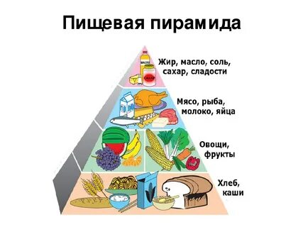.

Рисунок 5 – Пищевая пирамида

Контрольные вопросы:
- Назовите энергетическую ценность основных пищевых веществ.
- Какова роль белков, жиров, углеводов в питании человека?
- Чем определяется качество пищевого белка?
- Назовите нормы потребления основных пищевых веществ.

Ожидаемый результат:
- заполненный рисунок 4,
- развернутые ответы на контрольные вопросы.

Практическая работа № 8
Изучение схемы пищеварительного тракта. Подбор продуктов питания, лучших с точки зрения усвоения пищи.
Цель работы: ознакомиться со строением пищеварительной системы человека; приобрести навыки по подбору продуктов питания для лучшего усвоения.

Теоретическая часть
Питание — это совокупность процессов поступления, переваривания, всасывания и усвоения организмом питательных веществ, необходимых для нормальной жизнедеятельности организма.
Вода, минеральные соли и витамины в желудочно-кишечном тракте усваиваются в неизменном виде. Крупные молекулы белков, жиров и углеводов подвергаются механической и химической обработке - перевариванию (т.к. сами не могут пройти через стенку пищеварительного канала).
Пищеварение — процесс, в ходе которого поглощённая пища переводится в форму, пригодную для использования организмом.
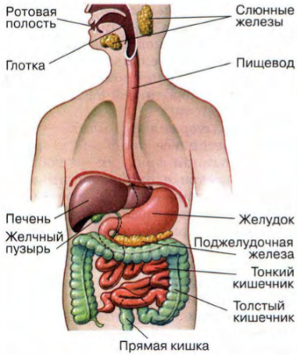
Пища переваривается по мере ее продвижения по пищеварительной системе.
Пищеварительная система — это система органов, в которых осуществляется механическая и химическая обработка пищи, всасывание переработанных веществ и выведение непереваренных и неусвоенных составных частей пищи. Пищеварительная система человека состоит из органов желудочно-кишечного тракта и вспомогательных органов (слюнные железы, печень, поджелудочная железа, желчный пузырь и др.).
Рисунок 6- Пищеварительная система Условно выделяют 3 отдела пищева-
рительной системы. Передний отдел включает органы ротовой полости, глотку и пищевод (рис.6).
Пищеварительный тракт состоит из следующих отделов: ротовая полость, глотка, пищевод, желудок, тонкий кишечник, толстый кишечник (общая длина пищеварительного тракта человека — 8-10 м).
Стенка пищеварительного канала состоит из трёх слоёв:
- наружного (соединительная ткань),
- среднего (мышечная ткань),
- внутреннего (слизистого).
Он состоит из эпителиальной ткани, содержащей многочисленные железы, вырабатывающие пищеварительные ферменты и слизь, необходимые для переваривания и продвижения пищи.
Мышечный слой полости рта, глотки и верхней трети пищевода состоит из поперечно-полосатых мышц, а мышечный слой нижележащих отделов представлен гладкими мышцами. Благодаря волнообразным сокращениям мышц пища передвигается по пищеварительному тракту.
Пищеварительные железы: три пары слюнных желёз (наиболее крупные), печень и поджелудочная железа расположены за пределами пищеварительного тракта. По специальным протокам они выделяют соки, содержащие ферменты (секреты) в его полость.
Пищеварительные ферменты, выделяемые ими обеспечивают химическое расщепление пищи, причём одни ферменты расщепляют углеводы, другие — белки, третьи — жиры.









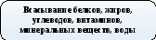

Схема 1- Основные функции органов пищеварения

Усвояемость пищи — это степень использования содержащихся в ней пищевых (питательных) веществ. Пища переваренная, всосавшаяся в кровь и использованная для пластических процессов и восстановления энергии, называется усвоенной. Из аминокислот переваренной пищи в организме образуется белок, свойственный человеку, из глицерина и жирных кислот жир, свойственный человеку. Глюкоза идет на образование энергии и откладывается в печени в виде гликогена. Все эти процессы протекают при участии минеральных веществ, витаминов и воды.
На усвояемость пищевых веществ влияет множество факторов: состав пищи, в том числе количество балластных соединений, технологическая обработка продуктов, сочетание их, функциональное состояние организма и др. Из смешанной пищи белки усваиваются в среднем на 92%, жиры – на 95%, углеводы – на 98%. Установлены расчетные энергетические коэффициенты питательных веществ - для белков и углеводов – 4 ккал/г, для жиров – 9 ккал/г. Усвояемость пищи животного происхождения в среднем составляет 90%, растительного происхождения – 80%, смешанной -85%. 1. Ознакомьтесь с системой пищеварения человека.

Контрольные задания
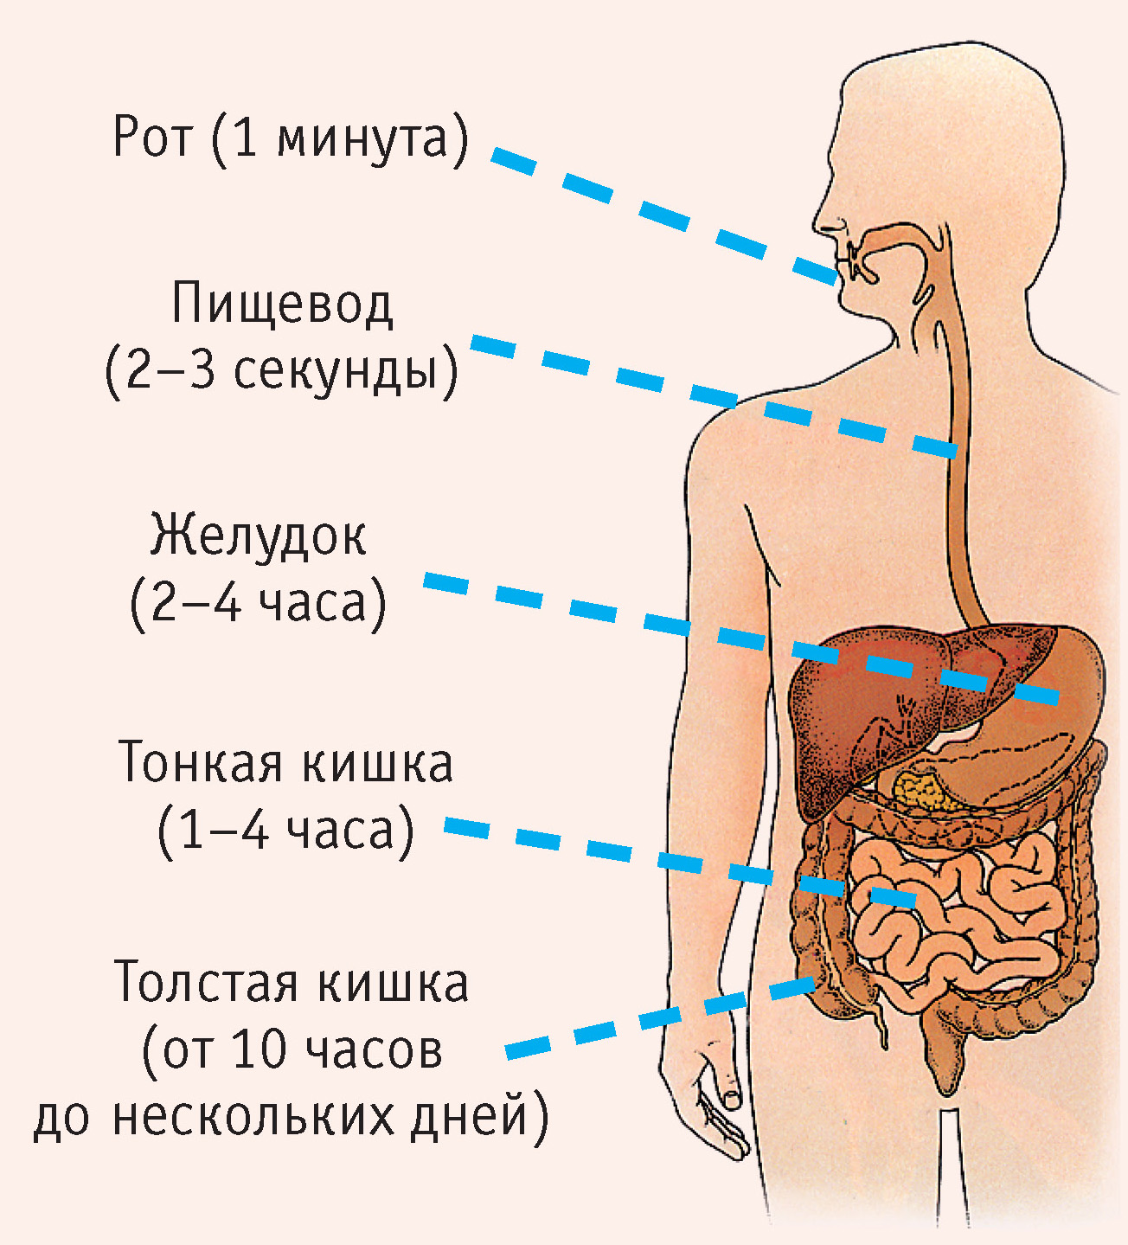
Задание 1.
Изучите схему органов пищеварения и укажите в секундах, минутах, часах и днях длительность процесса пищеварения (рис. 7).



Рисунок 7-Длительность пищеварения
Задание 2:
1. Дайте определение понятию:
Пищеварение -________________________________________________________
2. Дополните схему процесса пищеварения: Пища ---- ротовая полость ---- ___________ ---
желудок ---- __________ --- печень --- поджелудочная железа ---- __________ ---
толстая кишка ---- _______________
3. Каким образом увеличивается общая площадь поверхности желудка и, следовательно, его объём? _______________________________________________
____________________________________________________________________

4. Какие этапы пищеварения в тонком кишечнике можно выделить?
____________________________________________________________________

5. Какова функция толстой кишки? ______________________________________
________________________________________________________________________________________________________________________________________

6. В состав пищеварительных соков входят:
а) _________________ - расщепляют пищевые вещества;
б) _________________ - разжижает пищевую кашицу;
в) _________________ - способствует лучшему передвижению пищи.

7. В результате расщепления пищевых веществ:
а) из белков получают ______________________;
б) из углеводов получают __________________________;
в) из жиров получают _______________________;
г) из витаминов - ___________________________.

Ожидаемый результат:
- заполненный рисунок 6,
- развернутые ответы на контрольные вопросы задания 2.

Практическая работа № 9
Выполнение расчёта суточного расхода энергии в зависимости от основного энергетического обмена человека.

Цель: определять и рассчитывать суточную норму потребности человека в питательных веществах
Перечень средств, используемых при выполнении работы: таблица «Рецептура и химический состав продуктов», калькулятор.

Теоретическая часть
Одним из принципов сбалансированного питания является строгое соответствие ЭЦ пищи энергозатратам организма. Человек должен. получать с пищей столько энергии, сколько тратит ее за определённый отрезок времени (сутки). Необходимо учитывать изменение интенсивности обменных процессов в зависимости от возраста, пола и климатических условий, т. к. в молодом возрасте обменные процессы проходят интенсивнее, чем в пожилом, у женщин физиологические потребности на 15% ниже, чем у мужчин, на севере потребность в энергии у людей на 10-15% выше, а на юге на 5 % ниже по сравнению с населением центральных районов.
Суточный расход энергии человека. Для обеспечения человека пищей, соответствующий его энергетическим затратам, пластическим процессам, необходимо знать суточный расход энергии. За единицу измерения энергетических затрат человека принята внесистемная единица количества теплоты -калория (1 Ккал = 4,1868 Дж). За сутки человек тратит энергию на работу внутренних органов (сердца, пищеварительного аппарата, легких, печени, почек), теплообмен и выполнение такой деятельности, как работа, учеба, домашний труд, прогулки, отдых. Энергия, затрачиваемая на работу внутренних органов и теплообмен, называется основным обменом.
При Т воздуха 20°С, полном покое, натощак основной обмен = 1 ккал в течение 1ч на 1кг массы тела человека. Следовательно, основной обмен зависит от массы тела, а также от пола и возраста человека.
Для определения суточного расхода энергии человека введен коэффициент физической активности (КФА)-это соотношение общих энерготрат на все виды жизнедеятельности человека с величиной основного обмена.
КФА является основным физиологическим критерием для отнесения населения к той или иной трудовой группе в зависимости от интенсивности труда, т. е. от энергозатрат, разработан Институтом питания АМН.
Всего определено 5 трудовых групп для мужчин и 4 для женщин. Каждой трудовой группе соответствует определенный коэффициент физической активности.
Для расчета суточного расхода энергии необходимо величину основного обмена (соответствующую возрасту и массе тела человека) умножить на коэффициент физической активности определенной группы населения.
I группа - работники умственного труда, очень легкая физическая активность, КФА- 1,4: научные работники, студенты гуманитарных специальностей, операторы ЭВМ, контролеры, педагоги, диспетчеры, работники пультов управления, медработники, работники учета, секретари и т.д. Суточный расход энергии в зависимости от пола и возраста составляет 1800-2450 ккал.
II группа- работники, занятые легким трудом, легкая физическая активность, КФА-1,6: водители транспорта, работники конвейеров, весовщицы, упаковщицы, швейники, работники радиоэлектронной промышленности, агрономы, медсестры, санитарки, работники связи, сферы обслуживания, продавцы промтоваров и др. Суточный расход энергии в зависимости от пола и возраста составляет 2 100-2800 ккал.
- Группа- работники средней тяжести труда, средняя физическая активность, КФА-1,9: слесари, наладчики, настройщики, станочники, буровики, водители экскаваторов, бульдозеров, угольных комбайнов, автобусов, врачи-хирурги, текстильщики, обувщики, железнодорожники, продавцы продтоваров, водники, аппаратчики, металлурги-доменщики, работники химзаводов, работники ОП и др. Суточный рас-ход энергии в зависимости от пола и возраста составляет 2500-3300 ккал.
- Группа- работники тяжелого физического труда, высокая физическая активность, КФА-2,2: строительные рабочие, помощники буровиков, проходчики, хлопкоробы, сельхозрабочие и механизаторы, доярки, овощеводы, деревообработчики, металлурги, литейщики и др. Суточный расход энергии в зависимости от пола и возраста составляет 2850-3850 ккал.
- Группа- работники особо тяжелого физического труда, очень высокая физическая активность, КФА-2,5: ме-ханизаторы и с/хозрабочие в посевной и уборочный периоды, горнорабочие, вальщики леса, бетонщики, каменщики, землекопы, грузчики немеханизированного труда, оленеводы. Суточ. норма 3750-4200 ккал.
Медицинские стандарты нормальной здоровой массы тела для взрослых (от 18 лет) основываются на индексе массы тела (ИМТ):
ИМТ = Масса тела /Рост² (масса тела в кг, рост в м).
Если ИМТ равен 18,5—25, то масса тела считается нормальной, при 25—30 констатируется избыточный вес, при величине больше 30 — ожирение.
Источником энергии, затрачиваемой человеком, служит пища. Энергия в пище находится в скрытом виде и освобождается в процессе обмена веществ. Количество скрытой энергии, заключенной в пище, называется энергетической ценностью (ЭЦ) или калорийностью этой пищи. ЭЦ суточного рациона питания должна равняться суточному расходу энергии человека. Она измеряется в килокалориях.
ЭЦ 1г белка =4 ккал, 1г жира= 9ккал, 1г углеводов=4ккал, а ЭЦ прочих органических веществ не учитывается, т. к. содержание их в пищевых продуктах незначительно.

Контрольные задания
Практическая работа состоит 5 задач. По задачам необходимо рассчитать суточный расход энергии в зависимости от массы тела, возраста и пола. В ответе дать необходимые пояснения, аргументировать сделанный вывод.
Задание 1. Рассчитать суточный расход энергии медсестры 50 лет с массой тела 80 кг.
Задание 2. Рассчитать суточный расход энергии каменщика 40 лет с массой тела 75 кг.
Задание 3. Рассчитать суточный расход энергии технолога общественного питания женщина 35 лет с массой тела 65 кг.
Задание 4. Рассчитать суточный расход энергии металлурга 38 лет с массой тела 72 кг.
Задание 5. Рассчитать суточный расход энергии водителя 25 лет с массой тела 79 кг.

Ожидаемый результат:
- выполненные расчеты с необходимыми пояснениями, аргументированные выводы.

Практическая работа № 10
Выполнение расчёта калорийности блюда (по заданию преподавателя).
Цель: определять и рассчитывать суточную норму потребности человека в питательных веществах
Перечень средств, используемых при выполнении работы: таблица «Рецептура и химический состав продуктов», калькулятор.

Теоретическая часть
Одним из принципов сбалансированного питания является строгое соответствие ЭЦ пищи энергозатратам организма. Человек должен. получать с пищей столько энергии, сколько тратит ее за определённый отрезок времени (сутки). Необходимо учитывать изменение интенсивности обменных процессов в зависимости от возраста, пола и климатических условий, т. к. в молодом возрасте обменные процессы проходят интенсивнее, чем в пожилом, у женщин физиологические потребности на 15% ниже, чем у мужчин, на севере потребность в энергии у людей на 10-15% выше, а на юге на 5 % ниже по сравнению с населением центральных районов.
Суточный расход энергии человека. Для обеспечения человека пищей, соответствующий его энергетическим затратам, пластическим процессам, необходимо знать суточный расход энергии. За единицу измерения энергетических затрат человека принята внесистемная единица количества теплоты -калория (1 Ккал = 4,1868 Дж). За сутки человек тратит энергию на работу внутренних органов (сердца, пищеварительного аппарата, легких, печени, почек), теплообмен и выполнение такой деятельности, как работа, учеба, домашний труд, прогулки, отдых. Энергия, затрачиваемая на работу внутренних органов и теплообмен, называется основным обменом.
При Т воздуха 20°С, полном покое, натощак основной обмен = 1 ккал в течение 1ч на 1кг массы тела человека. Следовательно, основной обмен зависит от массы тела, а также от пола и возраста человека.
Для определения суточного расхода энергии человека введен коэффициент физической активности (КФА)-это соотношение общих энерготрат на все виды жизнедеятельности человека с величиной основного обмена.
КФА является основным физиологическим критерием для отнесения населения к той или иной трудовой группе в зависимости от интенсивности труда, т. е. от энергозатрат, разработан Институтом питания АМН.
Всего определено 5 трудовых групп для мужчин и 4 для женщин. Каждой трудовой группе соответствует определенный коэффициент физической активности.
Для расчета суточного расхода энергии необходимо величину основного обмена (соответствующую возрасту и массе тела человека) умножить на коэффициент физической активности определенной группы населения.
I группа - работники умственного труда, очень легкая физическая активность, КФА- 1,4: научные работники, студенты гуманитарных специальностей, операторы ЭВМ, контролеры, педагоги, диспетчеры, работники пультов управления, медработники, работники учета, секретари и т.д. Суточный расход энергии в зависимости от пола и возраста составляет 1800-2450 ккал.
II группа- работники, занятые легким трудом, легкая физическая активность, КФА-1,6: водители транспорта, работники конвейеров, весовщицы, упаковщицы, швейники, работники радиоэлектронной промышленности, агрономы, медсестры, санитарки, работники связи, сферы обслуживания, продавцы промтоваров и др. Суточный расход энергии в зависимости от пола и возраста составляет 2 100-2800 ккал.
- Группа- работники средней тяжести труда, средняя физическая активность, КФА-1,9: слесари, наладчики, настройщики, станочники, буровики, водители экскаваторов, бульдозеров, угольных комбайнов, автобусов, врачи-хирурги, текстильщики, обувщики, железнодорожники, продавцы продтоваров, водники, аппаратчики, металлурги-доменщики, работники химзаводов, работники ОП и др. Суточный рас-ход энергии в зависимости от пола и возраста составляет 2500-3300 ккал.
- Группа- работники тяжелого физического труда, высокая физическая активность, КФА-2,2: строительные рабочие, помощники буровиков, проходчики, хлопкоробы, сельхозрабочие и механизаторы, доярки, овощеводы, деревообработчики, металлурги, литейщики и др. Суточный расход энергии в зависимости от пола и возраста составляет 2850-3850 ккал.
- Группа- работники особо тяжелого физического труда, очень высокая физическая активность, КФА-2,5: ме-ханизаторы и с/хозрабочие в посевной и уборочный периоды, горнорабочие, вальщики леса, бетонщики, каменщики, землекопы, грузчики немеханизированного труда, оленеводы. Суточ. норма 3750-4200 ккал.
Медицинские стандарты нормальной здоровой массы тела для взрослых (от 18 лет) основываются на индексе массы тела (ИМТ):
ИМТ = Масса тела /Рост² (масса тела в кг, рост в м).
Если ИМТ равен 18,5—25, то масса тела считается нормальной, при 25—30 констатируется избыточный вес, при величине больше 30 — ожирение.
Источником энергии, затрачиваемой человеком, служит пища. Энергия в пище находится в скрытом виде и освобождается в процессе обмена веществ. Количество скрытой энергии, заключенной в пище, называется энергетической ценностью (ЭЦ) или калорийностью этой пищи. ЭЦ суточного рациона питания должна равняться суточному расходу энергии человека. Она измеряется в килокалориях.
ЭЦ 1г белка =4 ккал, 1г жира= 9ккал, 1г углеводов=4ккал, а ЭЦ прочих органических веществ не учитывается, т. к. содержание их в пищевых продуктах незначительно.

Контрольные задания
Практическая работа состоит 5 задач. По задачам необходимо рассчитать суточный расход энергии в зависимости от массы тела, возраста и пола. В ответе дать необходимые пояснения, аргументировать сделанный вывод.
Задание 1. Рассчитать суточный расход энергии медсестры 50 лет с массой тела 80 кг.
Задание 2. Рассчитать суточный расход энергии каменщика 40 лет с массой тела 75 кг.
Задание 3. Рассчитать суточный расход энергии технолога общественного питания женщина 35 лет с массой тела 65 кг.
Задание 4. Рассчитать суточный расход энергии металлурга 38 лет с массой тела 72 кг.
Задание 5. Рассчитать суточный расход энергии водителя 25 лет с массой тела 79 кг.

Ожидаемый результат:
- выполненные расчеты с необходимыми пояснениями, аргументированные выводы.

Практическая работа №11-12
Составление рационов питания для различных категорий потребителей.
Тема: Составление рационов питания для различных категорий потребителей.
Цель работы: приобрести навыки составления суточного рациона питания (разработка меню) в зависимости от норм физиологических потребностей
Перечень средств, используемых при выполнении работы:
таблица «Нормы физиологических потребностей»,
таблицы «Калорийность готовых блюд и продуктов».

Теоретическая часть
Рациональное питание – своевременное и правильно организованное обеспечение организма оптимальным количеством пищи, включающей энергию и пищевые вещества в необходимом количестве и в правильном соотношении.
Существует 4 принципа рационального питания:
1. С пищей должно поступать столько энергии, сколько организм расходует на все процессы жизнедеятельности.
2. Пища должна содержать пищевые вещества в достаточном кол-ве и определенном соотношении.
3. Необходимо соблюдать режим питания.
4. Пища должна быть обработана соответствующим образом с целью сохранения пищевой ценности.
Принципы составления суточного рациона питания.
Продукты животного происхождения следует планировать на первую половину дня, молочно-растительные – на вторую.
Жиры необходимы такие, которые обеспечат организм жирорастворимыми витаминами, жирными кислотами - сливочное, растительное масло, сметана, молоко). Энергетическая ценность суточного рациона должна обеспечиваться в основном углеводами растительной пищи.
В меню завтрака включают блюда, содержащие мясо, рыбу, крупы, овощи, жиры. Его можно делать дробленым (1 и 2 завтрака), уменьшая объем пищи и улучшая ее усвоение. В завтрак обязательно должны входить горячие напитки, улучшающие секрецию желудочного сока.
На обед рекомендуют овощные или острые закуски, возбуждающие аппетит, супы, блюда из мяса, рыбы, круп, макаронные изделий. Завершать обед следует сладкими блюдами (кисель, желе, мусс), которые уменьшают выделение пищеварительных соков и дают ощущение сытости.
На полдник и ужин подают легкоперевариваемые молочно-растительные блюда (каши, пудинги, салаты, запеканки). При составлении меню необходимо учитывать время года.

Пример составления меню. При выполнении расчетов необходимо точно определить КФА предлагаемого объекта, пол, возраст, время года.
Разработка меню:
2 группа-КФА-1,6. Суточный расход энергии 1880-2800.
Женщина 25 лет, менеджер.
7:00- завтрак:
1.Омлет натуральный-200г, 209 ккал.
2. Морковь протертая с сахаром- 50г, 29,708 ккал.
3. Чай с сахаром- 200г, 76 ккал.
4. Слойка-0,35г, 85 ккал.
ИТОГО: 399,708 ккал.
10:00- 2-й завтрак:
- Кофе с молокой-200г, 112 ккал.
- Круассан со сгущенкой- 337 ккал.
ИТОГО: 449 ккал.
12:00-Обед:
- Борщ с капустой и картофелем-250г, 102,5 ккал.
- Хлеб ржаной-50г, 77,565 ккал.
- Шницель рубленный из говядины-85г, 173 ккал.
- Макароны отварные с маслом-185г, 195,3 ккал.
- Компот из чернослива-185г, 85,74 ккал.
ИТОГО: 634,105 ккал.
15:00- полдник:
- Ряженка-180г, 92 ккал.
- Вафля-20г, 67,2 ккал.
ИТОГО: 159,2 ккал.
18:00- ужин:
- Рыба отварная-85г, 121 ккал.
- Салат из картофеля и зеленого горошка-60г, 56,52 ккал.
- Чай с сахаром-200г, 76 ккал.
21:00:
- Йогурт-200г, 136 ккал.
ИТОГО: 560,52 ккал.
ИТОГО ЗА ДЕНЬ: 2202,5
Этапы выполнения работы
Используя таблицы калорийности готовых блюд и продуктов таблицу физиологических норм питания для взрослых
Задание 1. Распределить суточный рацион для мужчины 25 лет –оператора ПК, при четырёхразовом питании (завтрак, обед, полдник, ужин).
Задание 2. Распределить суточный рацион для женщины 30 лет – продавца промышленных товаров, при четырёхразовом питании (завтрак, обед, полдник, ужин).
Название салата
Калорийность, ккал на 10
Бульон куриный | 21 | 2,4 | 1,1 | 0
Бульон говяжий | 26 | 3,7 | 1,3 | 0
Бульон свиной | 29 | 3,2 | 1,5 | 0
Фасолевый суп | 66,1 | 1,8 | 4,6 | 4,4
Тыквенный суп-пюре | 49,2 | 1,2 | 2,5 | 4,8
Рассольник с перловкой на мясном бульоне | 61,4 | 2,5 | 2,3 | 8,1
Суп гороховый | 54 | 2,3 | 2,8 | 5,4
Суп грибной с картошкой | 72,7 | 0,8 | 6,1 | 4,6
Грибной крем-суп | 83,5 | 1,5 | 7,2 | 4,4
Куриный суп с лапшой (вермишелью) | 68,1 | 3,1 | 2,1 | 3,7
Куриный суп с картошкой | 49,2 | 2,7 | 1,1 | 3,2
Суп с мясными фрикадельками | 114,2 | 5,7 | 9,1 | 5,9
Суп рыбный из консервов | 52,3 | 2,4 | 3,4 | 3,3
Солянка мясная сборная | 167,8 | 12,1 | 10,4 | 3,9
Борщ овощной постный | 34,3 | 1,4 | 1,3 | 4,4
Борщ овощной с зажаркой | 60,8 | 1,4 | 4,4 | 4,4
Борщ с курицей | 128 | 7,5 | 10,2 | 4,4
Борщ с говядиной | 131,6 | 8,5 | 9,3 | 4,4
Борщ со свининой | 133,8 | 8,3 | 9,7 | 4,4
Щи из свежей капусты постные | 32,9 | 1,1 | 1,8 | 3,8
Щи из квашеной капусты | 29,7 | 1,1 | 1,8 | 3,4
Щи с курицей | 102,5 | 7,2 | 13,1 | 3,8
Щи с говядиной | 104,9 | 9,3 | 10,2 | 3,8
Щи со свининой | 106,2 | 9 | 10,6 | 3,8
Таблица11. Физиологических норм питания для взрослых
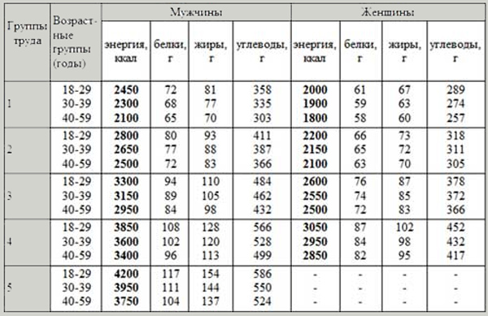
Ожидаемый результат:
- составленные рационы питания для разных возрастных групп

Практическая работа №13

Анализ материалов расследования возникновения пищевых
отравлений на пищевом производстве.
Цель: ознакомиться с современной классификацией пищевых отравлений; научиться дифференциальной диагностике и расследованию случаев пищевых отравлений. Оценивать и анализировать материалы расследования возникновения пищевых отравлений на пищевом производстве, делать аргументированные вводы по результатам расследования.
Материально-техническое оснащение рабочего места обучающегося:
Рабочее место студента соответствует требованиям стандарта и БЖД
Оснащение: методические рекомендации для выполнения практической работы; санитарные правила для предприятий общественного питания; таблица «Классификация пищевых отравлений».

Теоретическая часть
Пищевые отравления – острые, редко хронические заболевания, возникающие в результате употребления пищи, массивно обсемененной определенными микроорганизмами или же содержащей токсичные вещества микробной или немикробной природы.
Отличительными особенностями пищевых отравлений, позволившими выделить их в самостоятельную группу заболеваний, являются:
- массовость (2 и более случаев);
- внезапность (среди полного здоровья);
- связь с приемом пищи;
- отсутствие контагиозности.
Общие признаки пищевых отравлений:
1. Одномоментность возникновения и острое, внезапное начало.
2. Связь с одним учреждением, с одной территорией.
3. Употребление в пищу всеми заболевшими одного общего блюда.
4. Кратковременное течение заболевания (за исключением ботулизма).
5. Вспышка локализована, когда выявляется причинный пищевой продукт и исключается фактор передачи.
Современная классификация пищевых отравлений подразделяет все пищевые отравления на три группы: микробные, немикробного происхождения и неуточненной этиологии .

В случае пищевого отравления, заболевшие не изолируются: они нуждаются в симптоматическом лечении в домашних условиях, хотя возможно и лечение в стационаре. Лечащему врачу приходится проводить дифференциальную диагностику между бактериальными и небактериальными пищевыми отравлениями у постели больного.
Важнейшими дифференциально-диагностическими признаками являются:
- продолжительность инкубационного периода (короткий или длительный); коротким следует считать инкубационный период от нескольких минут до шести часов, длительным – период инкубации от шести часов до 1 суток (иногда до 2 суток).
Короткий инкубационный период характерен для немикробных пищевых отравлений и бактериальных токсикозов, а длительный – для микробных отравлений, вызванных токсикоинфекциями и группой малоизученных возбудителей.
Пищевые отравления в отличие от пищевых инфекций невозможно получить через такие объекты окружающей среды как вода, почва, руки и др., т.к. они передаются только через продукты питания. Пищевые инфекции контагиозны, что отличает их от пищевых отравлений. Часто встречаются микробные (1-е место) и немикробные (2-е) место пищевые отравления.
Объем мероприятий, проводимых лечащим врачом.
Врач по лечебному делу, к которому обратился пострадавший, обязан:
Изъять из употребления остатки подозрительной пищи (250 г);
Подробно опросить больного и членов его семьи (коллектива) чем питался в последние 48 часов, когда точно началось заболевание, отметить подробно все клинические симптомы, выявить подозрительное блюдо или продукт, отметить, где он был приобретен и обследовать его тару, сам продукт, предположительно указать период инкубации.
- Собрать выделения больного в стерильную посуду или специальный стерильный пакет желтого цвета и взять 100-200 мл мочи и 10 мл венозной крови для последующих анализов и посева;
- Направить изъятую пищу, выделения и биологические жидкости в бактериологическую лабораторию;
- До выяснения обстоятельств запретить реализацию и употребление подозрительных продуктов;
- Немедленно направить в Роспотребнадзор экстренное извещение о пищевом отравлении (стандартный бланк).
На период расследования санитарный врач:
- запрещает или устанавливает порядок реализации пищевых продуктов;
- немедленно отстраняет от работы лиц, которые могли быть источниками инфицирования продукта;
- временно или постоянно запрещает эксплуатацию пищевого предприятия;
- привлекает к административной или уголовной ответственности виновных в выпуске, реализации продукта, вызвавшего пищевое отравление.

Практическая часть
Алгоритм выполнения работы:
1. Ознакомление с материалами о пищевых отравлениях мерах их профилактики, а также с методическими указаниями о порядке и основных этапах расследования причин пищевых отравлений.
2. Решение ситуационных задач, предусматривающие нарушения технологического процесса на всех этапах (получение, доставка, хранение, переработка и реализация).
3. Оформление отчёта о выполнении практической работы.
Задача № 1. 10 апреля в клинику был доставлен больной А. 35 лет с жалобами на общую слабость, головокружение, двоение в глазах, пошатывание при ходьбе, затруднение при проглатывании твердой пищи, осиплость голоса, периодические умеренные боли в области затылка, неоднократную рвоту.
Из анамнеза установлено, что больной вечером 9 апреля ел баночные грибы домашнего консервирования. Заболевание началось утром: появились тошнота, рвота и двоение в глазах. Консультировавший больного окулист поставил диагноз «синдром Меньера» и назначил лечение дома. Состояние не улучшалось, усилилось затруднение глотания, присоединились изжога, метеоризм, осиплость голоса. Машиной скорой помощи пациент был доставлен в клинику, где ему двукратно была введена поливалентная сыворотка, и состояние больного улучшилось.
1. Можно ли в данном случае говорить о пищевом отравлении, почему?
2. О каком пищевом отравлении может идти речь, почему?
3. Какова профилактика данного заболевания?
Задача № 2. Ранней весной группа отдыхающих в санатории собрала грибы и попросила повара пищеблока санатория поджарить их на ужин. Грибы жарились с луком на подсолнечном масле и были по вкусовым качествам удовлетворительные. Через 6-8 ч после ужина у грибников и повара появились боли в области желудка, тошнота, кратковременная рвота. Утром у всех заболевших появилась желтушность склер, а затем и кожи. Все больные (5 человек) были помещены в изолятор санатория с предварительным диагнозом «инфекционный гепатит», т. к. при пальпации живота отмечались боли в правом подреберье, была общая слабость, разбитость во всем теле, резкая головная боль. Заболевшие были госпитализированы в городскую инфекционную больницу, где диагноз не подтвердился. После установления правильного диагноза и соответствующего лечения больные были выписаны в удовлетворительном состоянии.
1. Могли ли отравиться отдыхающие грибами, какими?
2. Каким действием обладают токсины этих грибов?
3. В чем была непосредственная причина отравления данными грибами?
4. Перечислите меры профилактики отравления грибами.
Задача № 3. В августе в Люберецком районе Московской области отмечена внезапная вспышка заболевания (38 детей и взрослых в детских садах), возникшая спустя 5-6 ч после завтрака, на который был подан творог, приготовленный из сырого коровьего молока, створоженного на солнце, так как молоко было подозрительной свежести и свернулось при кипячении. Клиническая картина заболевания: резкая слабость, боли в животе, тошнота, многократная рвота, понос до 3 раз, у некоторых температура повысилась до 37,2-37,6 °С. Через 1-1,5 сут все были здоровы.
1. Может ли в данном случае идти речь о пищевом отравлении, чем?
2. К какой группе пищевых отравлений его можно отнести?
3. Какова профилактика данного заболевания?
Задача № 4. В терапевтическим отделении больницы стали возникать случаи острого кишечного заболевания со следующей клинической картиной: повышение температуры тела до 38 °С, тошнота, рвота, жидкий стул с примесью крови. Заболевание возникло сначала в одной палате у двух больных, которые не сообщили врачу о своем состоянии, а самостоятельно лечились антибиотиками в течение 1 суток, на следующий день почувствовали себя почти здоровыми и пришли в общую столовую. На следующий день заболело еще 6 человек, которые сидели за одним столом с двумя ранее заболевшими. При расспросе выяснилось, что все пострадавшие получали разные диеты, кроме них, эти диеты употребляли еще 50 человек. Однако первые два заболевших связали свое заболевание с употреблением вареной курицы, которую принесли одному из них из дома. Курица была пониженной упитанности и, как выяснилось, вынужденного убоя.
Какое пищевое отравление можно заподозрить на основании клинических и анамнестических данных?
Перечислите признаки, характерные для такого диагноза.
Укажите конкретные меры профилактики данного вида пищевого отравления.
Задача 5. Случай пищевого отравления имел место в одной из семей, проживавших в поселке З. Поздно вечером все члены семьи (отец, мать и двое детей) почувствовали себя плохо. Температура тела повысилась до 38-39°С, у детей - до 39-40°С, появились боли в животе, рвота, понос. Участковый врач констатировал случай пищевого отравления и направил всех скорой помощью в больницу. Он предположил, что заболевание было вызвано употреблением в пищу жареных котлет из телятины во время обеда, так как ему стало известно следующее обстоятельство: теленок неделю болел и был вынужденно забит без проведения ветеринарного осмотра. Однако эта же телятина, употреблявшаяся семьей и соседями по квартире в вареном виде и в виде студня из ноги и головы три дня тому назад, заболеваний не вызвала. Жареные котлеты были немедленно направлены для лабораторного исследования на доброкачественность. Из лаборатории пришел ответ, что присланные образцы котлет не имеют изменений органолептических свойств. Внутри котлет мясо розового цвета. Реакция на аммиак и сероводород отрицательная.
Какое пищевое отравление можно заподозрить на основании клинических и анамнестических данных?
Укажите конкретные меры профилактики данного вида пищевого отравления.

Ожидаемый результат:
- развернутые ответы на контрольные вопросы в задачах.
- оформление отчёта о выполнении практической работы

Практическая работа №14

Осуществление микробиологического контроля на пищевом производстве. Разработка мероприятий по профилактике пищевых инфекций и пищевых отравлений на пищевом производстве.

Цель: ознакомиться с методами микробиологического контроля на пищевом производстве, изучить мероприятия по профилактике пищевых инфекций и пищевых отравлений на пищевом производстве.

Теоретическая часть
Микробиологический контроль на пищевых производствах представляет собой все методы исследования и контроля, связанные с определением степени бактериальной обсеменённости контролируемого объекта, а также методы количественного учёта микрофлоры ( смотри лабораторную работу № 4).
Целью микробиологического контроля качества продовольственного сырья и пищевых продуктов является определение соответствия качества продукта микробиологическим показателям, установленным для данного продукта. Микробиологические показатели, характеризующие безопасность продукта и право на его использование, приведенные в нормативной и технологической документации на конкретный продукт и является обязательным критерием оценки качества продукта при санитарно-микробиологическом контроле.
Порядок проведения санитарно-микробиологического контроля качества и безопасности продуктов питания и документы, определяющие микробиологические нормативы, строго регламентируются и контролируются государством.
Санитарно-микробиологический контроль продовольственного сырья и пищевых продуктов, производимых в стране, осуществляют органы санитарного надзора, а также производственные и ведомственные лаборатории, которые имеют на это разрешение санитарной службы государства. Контроль безопасности продуктов питания осуществляется на всех этапах обращения продуктов питания: при переработке продовольственного сырья, производстве пищевых продуктов, а при необходимости — и на этапах движения к потребителю (хранение, реализация).
Профилактика отравлений микробной природы
Профилактика токсикоинфекций включает:
1. Тщательный ветеринарно-санитарный надзор обеспечения санитарного режима при получении молока; тушами убойного скота, разделки туш.
2. Обеспечение строгого санитарного режима в процессе производства готовой продукции на предприятиях общественного питания.
3. Строгое выполнение санитарных правил технологии изготовления пищевых продуктов и блюд, особенно не подвергающихся повторной тепловой обработке.
4. Постоянное соблюдение санитарного режима на пищевом объекте: хранение продуктов и готовой пищи в условиях холода отдельно от сырья и полуфабрикатов, строгое соблюдение установленных сроков реализации продуктов, перевозки продуктов в специальной таре и на спецтранспорте, обязательное соблюдение правил производственной и личной гигиены;
5. Выявление носителей патогенных форм кишечной палочки, протея, другой условно-патогенноймикрофлоры.
6. Выявление обсемененного сырья и стерилизация специй.
7. Соблюдение правил механической обработки продуктов.
8. Исключение контакта сырья, полуфабрикатов и готовой продукции.
9. Дезинфекция оборудования, инвентаря, борьба с насекомыми и грызунами. 10. Хранение продуктов и готовой пищи в условиях холода (температура холодильника).
11. Реализация готовой пищи (первые и вторые блюда) при температуре не выше 60°С, холодных закусок – не ниже 14°С.
12. Строгое соблюдение сроков реализации продукции.
13. Хранение и реализация консервов в соответствии с правилами.
14. Достаточная термическая обработка продуктов и изделий.
15. Повторная тепловая обработка перед употреблением готовых блюд при задержке их реализации на срок свыше двух часов.
16. Обезвреживание условно годных продуктов в соответствии с правилами.
Мероприятия по профилактике ботулизма:
- Строгий санитарный надзор на рыбных промыслах; широкое применение холодильных установок для быстрого замораживания рыбы; совершенствование способов лова, не допускающих ранений рыбы; быстрое удаление внутренностей.
- Строгое соблюдение режима стерилизации консервного производства и отбор бомбажных банок.
- Запрещение реализации консервов с признаками бомбажа или брака – хлопающими концами банок, деформации корпуса, подтеками, проржавленными крышками – без лабораторного контроля.
Профилактика стафилококковых токсикозов:
- Запрещение производства продуктов с заварным кремом в теплый период года.
- Своевременное выявление гнойничковых заболеваний и лиц с воспалительными заболеваниями верхних дыхательных путей на производстве и не допущение их к работе с продуктами.
3. Профилактика простудных заболеваний, лечение зубов.
4. Обеспечение условий хранения продуктов (ниже 4°С).
5. Обеспечение правильности тепловой обработки, технологии и рецептуры блюда
6. Хранить готовую пищу не более установленного срока при температуре 2—6°С или в горячем виде не ниже 65°С
7. Обязательно кипятить молоко, использовать непастеризованный творог для блюд, подвергаемых тепловой обработке; кисломолочные продукты (кефир, ряженка, простокваша, ацидофилин) наливать в стаканы из бутылок, не переливая в котлы.
8. Хранить кондитерские изделия с кремом при температуре 2 - 6°С, соблюдать сроки их реализации - не более 36 ч с масляным кремом, не более 6 ч с заварным кремом и кремом из взбитых сливок, не более 24 ч с творожным кре-мом, 72 ч с белковым взбитым кремом.
9. Хранить рыбные консервы в масле при температуре не выше 4°С
К пищевым отравлениям не относятся:
1. Заболевания, связанные с ферментопатией (недостаточность лактазы).
2. Различные формы пищевой аллергии.
3. Заболевания, связанные с избыточным поступлением определенных веществ (гипервитаминозы А, D и пр.).
4. Заболевания, связанные с преднамеренным или ошибочным употреблением ядовитых веществ.
5. Заболевания, связанные с грубыми нарушениями режима питания (чрезмерное употребление пищи, употребление незрелых фруктов и т.п.)
6. Состояния, связанные с алкогольным опьянением.
Практическая часть
1. Изучить материалы о пищевых отравлениях, решить ситуационные задачи, ответить на контрольные вопросы.
2. Оформить отчёт о выполнении практической работы.

Задача № 1. Заболело 7 человек после ужина в городском кафе, пострадавшие связывали свое заболевание с пищей и скорее всего с салатом «Оливье», который показался им несвежим. Через 9-13 ч у заболевших Т тела повысилась до 37,5-37,8 °С, появились ощущение дискомфорта в желудке и ломота в теле, затем присоединились тошнота, рвота, мучительный понос.
Заболевшие вынуждены бы ли прибегнуть к медицинской помощи, вызвав скорую помощь, которая доставила их в приемный покой городской больницы, где они и были госпитализированы. После промывания желудка- назначено медикаментозное лечение, а промывные воды, рвотные, каловые массы были отправлены в лабораторию. Из всех материалов был высеян микроб рода протей. Аналогичная флора была высеяна из смывов со столов и приборов кафе.
- Какое пищевое отравление можно заподозрить на основании клинических и анамнестических данных?
- Перечислите признаки, характерные для такого диагноза.
- Укажите конкретные меры профилактики данного вида пищевого отравления.

Задача № 5. В конце июля в городе Т. произошло массовое заболевание 52 человек учащихся школы-интерната в результате, как было установлено, употребления в обед вареной колбасы местной колбасной фабрики. Ночью, а также утром следующего дня были заболевшие, жаловавшиеся на тошноту, рвоту, боли в области живота, понос, повышение Т до 37,5-39,2 °С. Все больные были госпитализированы. В процессе расследования причин данного заболевания было установлено, что вареная колбаса хранилась 2 дня в холодильнике, но электроэнергия в эти дни отключалась и почти сутки колбаса находилась при комнатной Т=+30 °С. В другом учреждении, где хранения колбасы не было, вспышки заболевания не наблюдалось. При лабораторном исследовании остатков колбасы, промывных вод, испражнений и смывов с рук персонала и со столового инвентаря выявили наличие кишечной палочки. Оказалась положительной реакция агглютинации сыворотки переболевших с выделенной культурой Е. соli в разведении 1:50-1:200.13
- Могло ли это быть пищевое отравление, каким продуктом, какой микроб был причиной?
- Какова профилактика данного заболевания?

Ожидаемый результат:
- развернутые ответы на контрольные вопросы в задачах.
- оформление отчёта о выполнении практической работы

Практическая работа №15
Решение ситуационных задач по правилам пользования моющими и дезинфицирующими средствами, санитарным требованиям к мытью и обеззараживанию посуды, инвентаря и оборудования
.
Цель: Приобретение умений в расчете моющих и дезинфицирующих средств для мытья и обеззараживания посуды, инвентаря и оборудования.
Оборудование, инструменты и приборы: таблицы, калькуляторы.

Теоретическая часть

Требования к оборудованию, инвентарю, таре и их санитарная обработка
Оборудование, аппаратура должны быть расположены таким образом, чтобы обеспечить поточность технологического процесса и свободный доступ к ним. Все части оборудования и аппаратуры, соприкасающиеся с продуктами, должны быть изготовлены из материалов, разрешенных органами Госсанэпиднадзора для применения в продовольственном машиностроении и пищевой промышленности.
Поверхность оборудования и инвентаря должна быть гладкой и легко подвергаться очистке, мытью и дезинфекции. Должны использоваться моющие и дезинфицирующие средства, разрешенные Госкомсанэпиднадзором России.
Для мойки и дезинфекции оборудования, аппаратуры, инвентаря, санузлов, рук и др. должно быть предусмотрено централизованное приготовление моющих и дезинфицирующих растворов.
Хранение моющих и дезинфицирующих средств разрешается только в специально отведенном помещении или в специальных шкафах.
Бактериологический контроль производства осуществляется в соответствии с «Методическими указаниями по проведению санитарно-бактериологических исследований на предприятиях, вырабатывающих кондитерские кремовые изделия».
На основании методических указаний на каждом предприятии разрабатывается график проведения бактериологических исследований, который согласовывается с органами Госсанэпиднадзора.
В моечной внутрицеховой тары и инвентаря должны быть предусмотрены трех-секционные ванны с подводкой горячей и холодной воды через смесители и присоединением к канализации через воздушные разрывы.
Ножи на вальцовках по окончании работ очищаются.
Доски, поверхности столов, резиновые транспортерные ленты должны регулярно механически очищаться и промываться горячей водой с содой по мере загрязнения.
Тележки, этажерки и весы должны промываться горячей водой и просушиваться досуха ежедневно.
Оборудование и аппаратура для молока (цистерны, сборники, трубопроводы, насосы и др.), варочные котлы для сиропа, баки для хранения сиропа, мерные бачки, трубопроводы должны ежедневно по окончании работы промываться и дезинфицироваться.
Схема мытья и дезинфекции должна включать следующие процессы:
- ополаскивание теплой (не ниже 35°С) водой;
- тщательное мытье при помощи ершей и щеток с использованием любого разрешенного моющего и дезинфицирующего средства в соответствии с инструкцией по их применению;
- ополаскивание горячей (при температуре не ниже 65°С) водой.
Трубопроводы необходимо мыть в разобранном виде в специальных ваннах и сушить на стеллажах или в сушильных камерах.
Транспортеры, конвейеры, соприкасающиеся с пищевыми продуктами, по окончании смены следует очищать и промывать горячей водой.
Инвентарь, внутрицеховая тара должны обрабатываться в специальных моечных отделениях.
При ручной мойке мытье тары и инвентаря производится в конце каждой смены после тщательной механической очистки в моечных машинах или в трех-секционных ваннах.
В первой секции - замачивание и мойка при температуре воды 40-45°С. Концентрация раствора моющего средства определяется согласно прилагаемой к нему инструкции.
Во второй секции - дезинфекция.
В третьей секции - ополаскивание горячей проточной водой с температурой не ниже 60°С.
После обработки инвентарь и внутрицеховая тара просушиваются. Храниться они должны в специальном помещении на стеллажах, полках, подставках высотою не менее 0,5-0,7 м от пола.
Мойка оборотной тары должна производиться отдельно от мойки внутрицеховой тары и инвентаря.
Лотки, листы, крышки, используемые для транспортирования пирожных, после каждого возврата из торговой сети должны промываться разрешенными моющими и дезинфицирующими средствами с последующим ополаскиванием горячей водой (не ниже 65°С) и просушиваться.
Оборудование, тара, инвентарь, используемые для изготовления яичной массы, по окончании работы следует тщательно промывать и дезинфицировать любым разрешенным моющим и дезинфицирующим средством с последующим промыванием водой при температуре не ниже 65°С. Мелкий инвентарь после мойки следует кипятить в течение 30 мин.
Ванны для обработки яиц и полы в яйцебитне по окончании работы должны промываться и дезинфицироваться.
При проведении ремонта аппаратуры, оборудования и инвентаря должны приниматься меры, исключающие возможность попадания посторонних предметов в продукцию в соответствии с «Инструкцией по предупреждению попадания посторонних предметов в продукцию».
Пуск в эксплуатацию аппаратуры и оборудования после ремонта (реконструкции) разрешается только после мытья, дезинфекции и осмотра их начальником смены (бригадиром).
Инвентарь слесарей и других ремонтных рабочих должен находиться в переносных инструментальных ящиках.
Запрещается хранение ремонтных частей, мелких запасных деталей, гвоздей и пр. у рабочих мест в производственных помещениях. Для этого выделяется специальная кладовая.
Устройство инструментальных участков непосредственно в технологических цехах - запрещается.
Практическая часть
Задание 1. Ответьте на вопросы:
- Что относится к кухонной посуде?
- Для чего маркируют посуду?
- Что относится к столовой посуде?
- Какие материалы допускаются для производства оборудования и инвентаря для предприятий общественного питания?
- В чем состоит принципиальная разница при мытье столовой посуды и столовых приборов?
Задание 2. Используя учебный материал, заполните таблицу17:
Таблица 17. Санитарно-гигенические требования к обработке оборудования
Санитарно-гигиенические требования
Механическое оборудование
Немеханическое оборудование
Инвентарь
Инструменты
Посуда
Тара
Задание 3. Решите задачи по расчету концентрации дезинфицирующих веществ в растворах. Все ответы обоснуйте.
Алгоритм приготовления дезинфицирующих растворов поверхностей, обработки оборудования, посуды и инвентаря используют растворы хлорной извести. Последовательность действий для разведения порошка следующая: Надеть халат, маску, очки и защитные перчатки. Килограмм сухой хлорной извести высыпать в десятилитровое ведро. Затем медленно выливать в эту емкость воду (10 л), плавно помешивая. Ведро закрыть крышкой и оставить на 24 часа. Процедить раствор, залить его в бутылку из темного стекла, плотно закупорить и написать этикетку с указанием даты и времени приготовления раствора. Срок годности такого раствора – неделя.
Растворы хлорамина готовят непосредственно перед употреблением
Задача 1. При приготовлении 10% маточного раствора хлорной извести взяли 1 кг сухой хлорной извести и сразу добавили 10 л воды. Правильно ли приготовлен маточный раствор хлорной извести?
Задача 2. Для обработки рабочей поверхности производственного стола должна приготовить 0,2% раствор хлорной извести. Для этого она взяла 2 л 10% маточного раствора и 2 л воды. Правильно ли приготовлен раствор?
Задача 3. Для дезинфекции нужно приготовить 4 л 0,2% раствора хлорамина. Для приготовления раствора, взяли 80 г порошка хлорамина и развела его в 4 л воды. Правильно ли поступили?
Задача 4. Для мытья полов в коридоре нужно приготовить 1% раствор хлорной извести. Для этого взяли 1 л 10% раствора и 10 л воды. Правильно ли разведен раствор?
Задача 5. Приготовьте раствор 2% хлорной извести для дезинфекции оборудования и инвентаря кондитерского цеха.
Задача 6. Для дезинфекции оборудования необходимо приготовить 2 л 0,5% раствора хлорамина. Сколько нужно взять хлорамина (гр) и воды (мл)?

Ожидаемый результат:
- развернутые ответы на вопросы,
- заполненная таблица,
- решенные задачи.
Практическая работа №16
Гигиеническая оценка качества готовой пищи (бракераж).
Цель работы: Приобретение умений проведения бракеража готовых блюд.
Оборудование, инструменты и приборы: столовые ложки, тарелки, вилки, нож, бракеражный журнал

Теоретическая часть
Соблюдение технологического процесса, рецептур, а также качество готовой продукции и полуфабрикатов ПОП регулярно контролируют.
Ежедневный контроль осуществляет бракеражная комиссия предприятия, а систематический контроль проводит Госсанэпиднадзор (региональные центры и санитарно-пищевые лаборатории).
Бракеражную комиссию создают на каждом ПОП в ее состав входят:
- директор (председатель бракеражной комиссии),
- заведующий производством,
- санитарный работник (врач, медсестра) или член санпоста,
- представитель общественного контроля (промышленных предприятий, учреждений, учебных заведений).
Бракераж (контроль за качеством продукции) включает:
- изучение меню и калькуляций на блюдо, изделие, определение температуры готовых изделий, органолептическое исследование качества и определение выхода продукции.
- Бракераж проводят по мере готовности блюд, изделий, полуфабрикатов до начала реализации каждой вновь приготовленной партии.
- Качество блюд (изделий) определяют на месте их приготовления и реализации в присутствии повара (кондитера)
- Блюда дегустируют в определенной последовательности, а блюда комплексных обедов в том порядке, в котором их предлагают потребителю.
Для органолептического исследования пищи необходимо иметь:
- поварскую иглу (для определения готовности мяса, рыбы);
- две ложки (для проб жидких блюд);
- ножи, вилки (для проб плотных блюд);
- две тарелки (для отбора проб);
- черпаки (для отбора проб из котлов);
- чайник с кипятком (для ополаскивания ложек, вилок).
Результат проверки бракеражной комиссии в виде оценки качества продукции заносят в специальный бракеражный журнал, который хранится у заведующего производством.
Качество готовой пищи члены бракеражной комиссии, санитарные врачи и специалисты санитарно-пищевых лабораторий определяют органолептическим методом, руководствуясь техническими требованиями, установленными на полуфабрикаты, готовые блюда, кулинарные и кондитерские изделия.
Органолептический анализ, несмотря на его субъективность, позволяет быстро и просто оценить качество сырья, полуфабрикатов и кулинарной продукции, обнаружить нарушения рецептуры, технологии производства и оформления блюд, что в свою очередь дает возможность оперативно принять меры к устранению обнаруженных недостатков.
Критерии оценки.
Органолептическую оценку качества кулинарной продукции оценивают, как правило, по следующим показателям: внешнему виду (в том числе по цвету), консистенции, запаху и вкусу.
Для некоторых групп изделий вводят дополнительные показатели: прозрачность (чай, желе), вид на разрезе (мясные, фаршированные изделия, пирожные, кексы и др.), окраска корки и состояние мякиша (хлебобулочные, мучные кондитерские изделия) и др.
Внешний вид изделия, общее зрительное впечатление, которое оно производит, имеет в кулинарной практике решающее физиологическое и психологическое значение.
При выборе того или иного блюда потребитель руководствуется главным образом зрительной оценкой.
Нарушенная форма говорит о небрежном оформлении или хранении изделия, появление же не свойственного ему цвета может свидетельствовать о порче продукта.
Иногда для решения вопроса о пригодности изделия в пищу достаточно определить его запах. Запах- ощущение, возникающее при возбуждении обонятельных рецепторов.
В применении к пищевому сырью и кулинарным изделиям различают понятия, объединяемые общим термином «запах», как аромат- естественный привлекательный запах, свойственный исходному сырью (фруктам, молоку, специям), и букет- запах, формирующийся в процессе технологической переработки продукта под влиянием сложных химических превращений.
Не свойственные данному продукту запахи являются следствием нарушения технологии приготовления или порчи при хранении
Одним из определяющих показателей качества изделий является их консистенция-это понятие включает в себя характеристику агрегатного состояния (жидкая, твердая), степени однородности (однородная, хлопьевидная, творожистая), механических свойств (хрупкая, эластичная, упругая, пластичная) и др., которые определяют зрительно (жидкая, пенообразная и др.), или с помощью органов осязания.
Так, кончиками пальцев определяют степень упругости, твердости, пластичности разнообразного сырья.
В полости рта возникают такие осязательные ощущения, как сочность, рассыпчатость, крошливость, однородность, волокнистость, терпкость и др.
Сочность ощущение, вызываемое соками продукта при разжевывании, выражается количественно (продукт очень сочный, малосочный, сухой).
Рассыпчатость, крошливость определяются сопротивлением, которое оказывает продукт при разжевывании (рассыпчатость изделий из песочного теста); однородность-впечатление, возбуждаемое частицами продукта при распределении на поверхности языка и ротовой полости (однородность крема, соуса), а волокнистость - волокнами продукта, оказывающими сопротивление при разжевывании (грубоволокнистое мясо); терпкость -ощущение, возникающее в полости рта при стягивании (сморщивании) внутренней его поверхности и сопровождаемое обычно появлением во рту сухости.
Консистенция различных групп изделий характеризуется обычно несколькими определениями.
Например, консистенция мяса жаренного — мягкая, сочная, картофельного пюре — однородная, пышная, рыхлая и т.д.
Важнейшим показателем качества кулинарной продукции является вкус — ощущение, возникающее при возбуждении вкусовых рецепторов и определяемое качественно (сладкий, соленый, кислый, горький) и количественно (интенсивность вкуса).
Вкусовые ощущения, вызываемые пищевыми продуктами, являются, как правило, результатом воздействия двух или более основных вкусов на вкусовые рецепторы. Однако, пробуя то или иное блюдо, мы испытываем не только вкусовые ощущения, но и ряд других, дающих в совокупности представление о продукте. Поэтому показатель, определяемый как вкус, является суммой собственно вкусовых, осязательных ощущений и запаха, воспринимаемых нами при дегустации.
Правила проведения бракеража
Органолептическая оценка блюд и кулинарных изделий может дать точные результаты при условии правильной методики ее проведения и соблюдения ряда правил:
- Количество блюд или изделий, подвергающихся проверке одновременно, должно быть небольшим, так как впечатлительность органов чувств быстро снижается под влиянием усталости, а также наблюдается их адаптация (привыкание) к определенному раздражителю.
- Большое влияние на впечатлительность органов вкуса оказывает температура воздуха в помещении: при температуре выше 36 °С снижается впечатлительность в отношении кислого и горького вкусов, при температуре ниже 15 °С затрудняется выявление соленого вкуса.
- Резко снижается чувствительность вкусовых нервов при охлаждении поверхности языка до О °С или при нагревании до 45 °С.
- Оптимальной для дегустации считаю температуру воздуха 20 °С, температура блюд должна быть такой, при которой их отпускают.
- Помещение, где проводится органолептическая оценка изделий, должно быть хорошо и равномерно освещено.
- Освещение должно быть естественным, так как искусственный свет может изменить натуральную окраску продукта, что особенно важно при обнаружении различий в оттенках цвета, появляющихся в мясных и рыбных полуфабрикатах в процессе хранения и упаковки.
- В помещение не должны проникать посторонние запахи, могущие повлиять на оценку качества изделий.
- При органолептической оценке, как и в любом анализе, точность получаемых результатов зависит от профессиональных навыков работников, знания методики, тщательности ее выполнения. Поэтому работники, постоянно осуществляющие контроль качества продуктов питания, должны выработать в себе ярко выраженную чувствительность к вкусу, запаху, цвету и др.
- Перед тем как приступить к бракеражу, члены бракеражной комиссии (или работник лаборатории) должны ознакомиться с меню, рецептурой блюд и изделий, калькуляционными карточками или прейскурантом, технологией приготовления блюд (изделий), качество которых оценивается, а также с показателями их качества, установленными нормативно-техническими документами.
- Для проведения бракеража в распоряжении комиссии должны быть весы, ножи, поварская игла, черпаки, термометр, чайник с кипятком для ополаскивания приборов; у каждого члена бракеражной комиссии, кроме того, — две ложки, вилка, нож, тарелка, стакан с холодным чаем (или водой), блокнот и карандаш.
- Перед началом работы члены бракеражной комиссии должны надеть санодежду, тщательно вымыть руки теплой водой с мылом, несколько раз ополоснуть их и вытереть насухо.
- Бракераж начинают с определения массы готовых изделий и отдельных порций первых, вторых, сладких блюд и напитков.
- Штучные изделия взвешивают одновременно по 10 шт. и определяют среднюю массу одной штуки, готовые блюда отбирают из числа подготовленных к раздаче, взвешивая их раздельно в количестве трех порций, и рассчитывают среднюю массу блюда.
- Основное изделие, входящее в состав блюда (мясо, рыбу, птицу, котлеты, блинчики, сырники, порции запеканок, рулетов и др.), взвешивают в количестве 10 порций. Масса одной порции может отклоняться от нормы в пределах ± 3 %, общая же масса 10 порций должна соответствовать норме. Так же устанавливают среднюю массу порций мяса, рыбы или птицы, с которыми отпускают первые блюда. Допустимые отклонения их массы от нормы ± 10 %.
- На раздаче проверяют температуру блюд при отпуске, пользуясь лабораторным термометром (в металлической оправе) со шкалой 0...100 °С.
- Отдельные показатели качества контролируемых блюд и изделий оцениваются в такой последовательности: показатели, оцениваемые зрительно (внешний вид, цвет), запах, консистенция и, наконец, свойства, оцениваемые в полости рта (вкус и некоторые особенности консистенции — однородность, сочность и др.).
- Жидкие блюда для органолептической оценки наливают в общую тарелку, оценивают внешний вид, затем члены комиссии отбирают пробу в свои тарелки одной ложкой, а с помощью другой — дегустируют
- Плотные блюда (вторые, холодные, сладкие) после оценки внешнего вида нарезают на общей тарелке на куски, которые перекладывают в свои тарелки.
- Характеризуя внешний вид, обращают внимание на конкретные признаки этого важнейшего показателя, такие, как форма и ее сохранность в готовом блюде, состояние поверхности, вид на разрезе (изломе), тщательность оформления блюда и др.
- При определении запаха отмечают его характер и интенсивность.
- Учитывая, что при длительном воздействии организм перестает воспринимать запах, следует принимать во внимание лишь первое свежее впечатление (ощущение).
- Очень важно заметить появление посторонних запахов, не свойственных изделиям, что практически всегда свидетельствует об их дефектности.
- Определяя вкус пищи, следует помнить, что органы чувств, возбуждаемые сильными раздражителями, теряют впечатлительность и на воздействие слабых раздражителей не реагируют.
- Поэтому вначале пробуют блюда, имеющие слабовыраженные запах и вкус (например, крупяные супы), а затем те, вкус и запах которых выражены отчетливо.
- Сладкие блюда дегустируют последними.
Рецепторы вкуса отличаются большой специфичностью и определенным образом группируются на поверхности языка.Кончик языка более всего чувствителен к сладкому, основание его — к горькому, края в задней части языка сильнее ощущают кислый вкус, а в передней — соленый
Чтобы составить правильное и полное представление о вкусе изделия, пробу надо хорошо разжевать, распределить ее по всей поверхности ротовой полости и задержать на 5-10 с во рту, чтобы растворимые вещества пищи перешли в слюну и образующийся раствор воздействовал на вкусовые рецепторы.
Разнообразные вкусовые ощущения возникают в ротовой полости с разной скоростью: быстрее всего — соленый вкус и почти столь же быстро — сладкий, несколько медленнее кислый и медленнее всего горький.
Поэтому, чтобы обнаружить горечь, пищу следует пережевывать медленно, и находиться во рту она должна дольше, чем при определении сладкого и соленого вкуса.
Нельзя брать в рот одновременно большое количество холодного блюда, чтобы сильно не охладить поверхность ротовой полости.
Так же, как при определении запаха, пробуя блюдо, следует доверяться первому впечатлению. Оно, как правило, наиболее полное и яркое.
Не рекомендуется одно и то же блюдо пробовать несколько раз.
После каждого опробования прополаскивают рот кипяченой водой или закусывают слегка зачерствевшим пшеничным хлебом.
Этим снимают так называемую вкусовую инерцию, которая возникает при поглощении вкусовых и ароматических веществ слизистой оболочкой рта и может извратить вкус блюд, дегустируемых позже.
Каждый показатель качества продукции (внешний вид, цвет, консистенция, запах, вкус) оценивается по пятибалльной системе:
5 — отлично; 4 — хорошо; 3 — удовлетворительно; 2 — неудовлетворительно; 1 — абсолютный брак, блюдо недоброкачественное.
Общая оценка выводится как среднее арифметическое с точностью до одного знака после запятой.
Блюдам (кулинарным изделиям), приготовленным в строгом соответствии с рецептурой и технологией, не имеющим по органолептическим показателям отклонений от установленных требований, дается оценка «отлично».
Если блюдо приготовлено с соблюдением рецептуры, но имеет незначительные отклонения от установленных требований, оно оценивается как хорошее. К таким отклонениям относят характерные, но слабовыраженные запах и вкус, наличие бесцветного или слабоокрашенного жира и неправильное соотношение жидкой и плотной частей в супах, недостаточно аккуратную или частично нарушенную форму нарезки, слегка переваренные, но сохранившие форму овощи, слегка пересоленный или недосоленный бульон, небрежное оформление блюда, недостаточно интенсивный или неравномерный цвет и т.д.
Блюда, имеющие более значительные отклонения от требований кулинарии, но годные для реализации без переработки, оцениваются как удовлетворительные. К недостаткам таких блюд относят несоблюдение соотношений компонентов, подсыхание поверхности изделий, их подгорание, нарушение формы изделий, крупную неравномерную нарезку овощей для салатов, привкусы осалившегося жира или сметаны повышенной кислотности, неоднородность соусов, слабый или чрезмерно резкий запах специй, наличие жидкости в салатах, переваренность круп (макаронных изделий), жестковатую консистенцию мяса, птицы и др.
Неудовлетворительную оценку получают изделия с посторонним, не свойственным им привкусом (сырой крупы, непассерованной муки, кислой капусты) и запахом (пареных или сильно пережаренных овощей и др.), пересоленные, резко кислые, с отчетливым привкусом горечи, недоваренные или недожаренные, подгорелые, утратившие форму, с не свойственной им консистенцией, а также неполновесные.
Если при органолептической оценке хотя бы один из показателей оценивается в 2 балла, то такое изделие реализации не подлежит и комиссия снимает его с продажи.
Если обнаруженные недостатки можно устранить, изделие направляют на доработку. При невозможности исправить недостатки продукцию используют для переработки или переводят в брак, оформляя это соответствующим актом.
Забракованная продукция может быть уничтожена после дополнительного ее обследования комиссией.Все нарушения технологии приготовления пищи обсуждаются с работниками цехов в ходе проведения бракеража, а лица, допустившие выпуск забракованной продукции, привлекаются к материальной и административной ответственности
При бракераже можно руководствоваться шкалами снижения балльных оценок качества продукции за несоблюдение технологии производства.
Размер снижения балльной оценки (при пятибалльной системе) определяется видом нарушения технологии, рецептуры, правил отпуска и колеблется от 0,2 до 3 баллов. Результаты проверки качества кулинарной продукции записываются в бракеражный журнал до начала ее реализации и оформляются подписями всех членов комиссии.
Он должен быть пронумерован, прошнурован и скреплен печатью.
Ответственность за ведение бракеражного журнала несет председатель бракеражной комиссии
Контроль, осуществляемый на предприятии.
На предприятиях, где нет технологических пищевых лабораторий, качество продукции контролируют органолептически.
Если в результате органолептического исследования будет обнаружено расхождение между качеством сырья и данными сопроводительных документов, материально ответственное лицо и руководитель предприятия отражают это в специальном акте.
Блюда и изделия, органолептические показатели которых полностью соответствуют требованиям рецептуры и технологии, оценивают на «отлично» или пятью баллами.
Блюда и изделия с незначительными недостатками в оформлении, форме нарезки продуктов без отклонений от рецептуры и технологии оценивают на «хорошо» или четырьмя баллами.
Нарушения рецептуры или технологии изготовления блюда, не связанные с необходимостью его переработки, снижают оценку блюда до «удовлетворительно» или трех баллов.
Неудовлетворительную оценку или два балла ставят, если из-за грубого нарушения рецептуры или технологии блюда не могут поступать на реализацию без доработки или переработки (недоваренные, недожаренные, подгоревшие, сильно пересоленные, очень кислые или горькие.
Недоброкачественное блюдо оценивают в один балл и к реализации не допускают. Результаты оценки качества изделий регистрируют в специальном бракеражном журнале до начала ее реализации.
Практическая часть

Задание 1. Ответьте на вопросы
1.Что называется бракеражем пищи?
2.По каким показателям определяют качество готовых блюд?
3.По какой шкале оцениваются готовые блюда?
4.В какой документ заносятся оценки за блюдо?
5.Какие блюда не допускаются к реализации?

Задание 2. Дайте оценку качества готовых блюд по предложенным показателям качества, используя информацию, приведённую в таблице 18.
Задание № Заполните «Журнал бракеража готовой кулинарной продукции», таблица 19.
Таблица 19. Журнал бракеража готовой кулинарной продукции
Примечание: указываются факты запрещения к реализации готовой продукции

Ожидаемый результат:
- Ответы на контрольные вопросы,
- Заполненные таблицы…

Используемые источники:
Цель работы: Приобретение умений проведения бракеража готовых блюд.
Оборудование, инструменты и приборы: столовые ложки, тарелки, вилки, нож, бракеражный журнал

Теоретическая часть
Соблюдение технологического процесса, рецептур, а также качество готовой продукции и полуфабрикатов ПОП регулярно контролируют.
Ежедневный контроль осуществляет бракеражная комиссия предприятия, а систематический контроль проводит Госсанэпиднадзор (региональные центры и санитарно-пищевые лаборатории).
Бракеражную комиссию создают на каждом ПОП в ее состав входят:
- директор (председатель бракеражной комиссии),
- заведующий производством,
- санитарный работник (врач, медсестра) или член санпоста,
- представитель общественного контроля (промышленных предприятий, учреждений, учебных заведений).
Бракераж (контроль за качеством продукции) включает:
- изучение меню и калькуляций на блюдо, изделие, определение температуры готовых изделий, органолептическое исследование качества и определение выхода продукции.
- Бракераж проводят по мере готовности блюд, изделий, полуфабрикатов до начала реализации каждой вновь приготовленной партии.
- Качество блюд (изделий) определяют на месте их приготовления и реализации в присутствии повара (кондитера)
- Блюда дегустируют в определенной последовательности, а блюда комплексных обедов в том порядке, в котором их предлагают потребителю.
Для органолептического исследования пищи необходимо иметь:
- поварскую иглу (для определения готовности мяса, рыбы);
- две ложки (для проб жидких блюд);
- ножи, вилки (для проб плотных блюд);
- две тарелки (для отбора проб);
- черпаки (для отбора проб из котлов);
- чайник с кипятком (для ополаскивания ложек, вилок).
Результат проверки бракеражной комиссии в виде оценки качества продукции заносят в специальный бракеражный журнал, который хранится у заведующего производством.
Качество готовой пищи члены бракеражной комиссии, санитарные врачи и специалисты санитарно-пищевых лабораторий определяют органолептическим методом, руководствуясь техническими требованиями, установленными на полуфабрикаты, готовые блюда, кулинарные и кондитерские изделия.
Органолептический анализ, несмотря на его субъективность, позволяет быстро и просто оценить качество сырья, полуфабрикатов и кулинарной продукции, обнаружить нарушения рецептуры, технологии производства и оформления блюд, что в свою очередь дает возможность оперативно принять меры к устранению обнаруженных недостатков.
Критерии оценки.
Органолептическую оценку качества кулинарной продукции оценивают, как правило, по следующим показателям: внешнему виду (в том числе по цвету), консистенции, запаху и вкусу.
Для некоторых групп изделий вводят дополнительные показатели: прозрачность (чай, желе), вид на разрезе (мясные, фаршированные изделия, пирожные, кексы и др.), окраска корки и состояние мякиша (хлебобулочные, мучные кондитерские изделия) и др.
Внешний вид изделия, общее зрительное впечатление, которое оно производит, имеет в кулинарной практике решающее физиологическое и психологическое значение.
При выборе того или иного блюда потребитель руководствуется главным образом зрительной оценкой.
Нарушенная форма говорит о небрежном оформлении или хранении изделия, появление же не свойственного ему цвета может свидетельствовать о порче продукта.
Иногда для решения вопроса о пригодности изделия в пищу достаточно определить его запах. Запах- ощущение, возникающее при возбуждении обонятельных рецепторов.
В применении к пищевому сырью и кулинарным изделиям различают понятия, объединяемые общим термином «запах», как аромат- естественный привлекательный запах, свойственный исходному сырью (фруктам, молоку, специям), и букет- запах, формирующийся в процессе технологической переработки продукта под влиянием сложных химических превращений.
Не свойственные данному продукту запахи являются следствием нарушения технологии приготовления или порчи при хранении
Одним из определяющих показателей качества изделий является их консистенция-это понятие включает в себя характеристику агрегатного состояния (жидкая, твердая), степени однородности (однородная, хлопьевидная, творожистая), механических свойств (хрупкая, эластичная, упругая, пластичная) и др., которые определяют зрительно (жидкая, пенообразная и др.), или с помощью органов осязания.
Так, кончиками пальцев определяют степень упругости, твердости, пластичности разнообразного сырья.
В полости рта возникают такие осязательные ощущения, как сочность, рассыпчатость, крошливость, однородность, волокнистость, терпкость и др.
Сочность ощущение, вызываемое соками продукта при разжевывании, выражается количественно (продукт очень сочный, малосочный, сухой).
Рассыпчатость, крошливость определяются сопротивлением, которое оказывает продукт при разжевывании (рассыпчатость изделий из песочного теста); однородность-впечатление, возбуждаемое частицами продукта при распределении на поверхности языка и ротовой полости (однородность крема, соуса), а волокнистость - волокнами продукта, оказывающими сопротивление при разжевывании (грубоволокнистое мясо); терпкость -ощущение, возникающее в полости рта при стягивании (сморщивании) внутренней его поверхности и сопровождаемое обычно появлением во рту сухости.
Консистенция различных групп изделий характеризуется обычно несколькими определениями.
Например, консистенция мяса жаренного — мягкая, сочная, картофельного пюре — однородная, пышная, рыхлая и т.д.
Важнейшим показателем качества кулинарной продукции является вкус — ощущение, возникающее при возбуждении вкусовых рецепторов и определяемое качественно (сладкий, соленый, кислый, горький) и количественно (интенсивность вкуса).
Вкусовые ощущения, вызываемые пищевыми продуктами, являются, как правило, результатом воздействия двух или более основных вкусов на вкусовые рецепторы. Однако, пробуя то или иное блюдо, мы испытываем не только вкусовые ощущения, но и ряд других, дающих в совокупности представление о продукте. Поэтому показатель, определяемый как вкус, является суммой собственно вкусовых, осязательных ощущений и запаха, воспринимаемых нами при дегустации.
Правила проведения бракеража
Органолептическая оценка блюд и кулинарных изделий может дать точные результаты при условии правильной методики ее проведения и соблюдения ряда правил:
- Количество блюд или изделий, подвергающихся проверке одновременно, должно быть небольшим, так как впечатлительность органов чувств быстро снижается под влиянием усталости, а также наблюдается их адаптация (привыкание) к определенному раздражителю.
- Большое влияние на впечатлительность органов вкуса оказывает температура воздуха в помещении: при температуре выше 36 °С снижается впечатлительность в отношении кислого и горького вкусов, при температуре ниже 15 °С затрудняется выявление соленого вкуса.
- Резко снижается чувствительность вкусовых нервов при охлаждении поверхности языка до О °С или при нагревании до 45 °С.
- Оптимальной для дегустации считаю температуру воздуха 20 °С, температура блюд должна быть такой, при которой их отпускают.
- Помещение, где проводится органолептическая оценка изделий, должно быть хорошо и равномерно освещено.
- Освещение должно быть естественным, так как искусственный свет может изменить натуральную окраску продукта, что особенно важно при обнаружении различий в оттенках цвета, появляющихся в мясных и рыбных полуфабрикатах в процессе хранения и упаковки.
- В помещение не должны проникать посторонние запахи, могущие повлиять на оценку качества изделий.
- При органолептической оценке, как и в любом анализе, точность получаемых результатов зависит от профессиональных навыков работников, знания методики, тщательности ее выполнения. Поэтому работники, постоянно осуществляющие контроль качества продуктов питания, должны выработать в себе ярко выраженную чувствительность к вкусу, запаху, цвету и др.
- Перед тем как приступить к бракеражу, члены бракеражной комиссии (или работник лаборатории) должны ознакомиться с меню, рецептурой блюд и изделий, калькуляционными карточками или прейскурантом, технологией приготовления блюд (изделий), качество которых оценивается, а также с показателями их качества, установленными нормативно-техническими документами.
- Для проведения бракеража в распоряжении комиссии должны быть весы, ножи, поварская игла, черпаки, термометр, чайник с кипятком для ополаскивания приборов; у каждого члена бракеражной комиссии, кроме того, — две ложки, вилка, нож, тарелка, стакан с холодным чаем (или водой), блокнот и карандаш.
- Перед началом работы члены бракеражной комиссии должны надеть санодежду, тщательно вымыть руки теплой водой с мылом, несколько раз ополоснуть их и вытереть насухо.
- Бракераж начинают с определения массы готовых изделий и отдельных порций первых, вторых, сладких блюд и напитков.
- Штучные изделия взвешивают одновременно по 10 шт. и определяют среднюю массу одной штуки, готовые блюда отбирают из числа подготовленных к раздаче, взвешивая их раздельно в количестве трех порций, и рассчитывают среднюю массу блюда.
- Основное изделие, входящее в состав блюда (мясо, рыбу, птицу, котлеты, блинчики, сырники, порции запеканок, рулетов и др.), взвешивают в количестве 10 порций. Масса одной порции может отклоняться от нормы в пределах ± 3 %, общая же масса 10 порций должна соответствовать норме. Так же устанавливают среднюю массу порций мяса, рыбы или птицы, с которыми отпускают первые блюда. Допустимые отклонения их массы от нормы ± 10 %.
- На раздаче проверяют температуру блюд при отпуске, пользуясь лабораторным термометром (в металлической оправе) со шкалой 0...100 °С.
- Отдельные показатели качества контролируемых блюд и изделий оцениваются в такой последовательности: показатели, оцениваемые зрительно (внешний вид, цвет), запах, консистенция и, наконец, свойства, оцениваемые в полости рта (вкус и некоторые особенности консистенции — однородность, сочность и др.).
- Жидкие блюда для органолептической оценки наливают в общую тарелку, оценивают внешний вид, затем члены комиссии отбирают пробу в свои тарелки одной ложкой, а с помощью другой — дегустируют
- Плотные блюда (вторые, холодные, сладкие) после оценки внешнего вида нарезают на общей тарелке на куски, которые перекладывают в свои тарелки.
- Характеризуя внешний вид, обращают внимание на конкретные признаки этого важнейшего показателя, такие, как форма и ее сохранность в готовом блюде, состояние поверхности, вид на разрезе (изломе), тщательность оформления блюда и др.
- При определении запаха отмечают его характер и интенсивность.
- Учитывая, что при длительном воздействии организм перестает воспринимать запах, следует принимать во внимание лишь первое свежее впечатление (ощущение).
- Очень важно заметить появление посторонних запахов, не свойственных изделиям, что практически всегда свидетельствует об их дефектности.
- Определяя вкус пищи, следует помнить, что органы чувств, возбуждаемые сильными раздражителями, теряют впечатлительность и на воздействие слабых раздражителей не реагируют.
- Поэтому вначале пробуют блюда, имеющие слабовыраженные запах и вкус (например, крупяные супы), а затем те, вкус и запах которых выражены отчетливо.
- Сладкие блюда дегустируют последними.
Рецепторы вкуса отличаются большой специфичностью и определенным образом группируются на поверхности языка.Кончик языка более всего чувствителен к сладкому, основание его — к горькому, края в задней части языка сильнее ощущают кислый вкус, а в передней — соленый
Чтобы составить правильное и полное представление о вкусе изделия, пробу надо хорошо разжевать, распределить ее по всей поверхности ротовой полости и задержать на 5-10 с во рту, чтобы растворимые вещества пищи перешли в слюну и образующийся раствор воздействовал на вкусовые рецепторы.
Разнообразные вкусовые ощущения возникают в ротовой полости с разной скоростью: быстрее всего — соленый вкус и почти столь же быстро — сладкий, несколько медленнее кислый и медленнее всего горький.
Поэтому, чтобы обнаружить горечь, пищу следует пережевывать медленно, и находиться во рту она должна дольше, чем при определении сладкого и соленого вкуса.
Нельзя брать в рот одновременно большое количество холодного блюда, чтобы сильно не охладить поверхность ротовой полости.
Так же, как при определении запаха, пробуя блюдо, следует доверяться первому впечатлению. Оно, как правило, наиболее полное и яркое.
Не рекомендуется одно и то же блюдо пробовать несколько раз.
После каждого опробования прополаскивают рот кипяченой водой или закусывают слегка зачерствевшим пшеничным хлебом.
Этим снимают так называемую вкусовую инерцию, которая возникает при поглощении вкусовых и ароматических веществ слизистой оболочкой рта и может извратить вкус блюд, дегустируемых позже.
Каждый показатель качества продукции (внешний вид, цвет, консистенция, запах, вкус) оценивается по пятибалльной системе:
5 — отлично; 4 — хорошо; 3 — удовлетворительно; 2 — неудовлетворительно; 1 — абсолютный брак, блюдо недоброкачественное.
Общая оценка выводится как среднее арифметическое с точностью до одного знака после запятой.
Блюдам (кулинарным изделиям), приготовленным в строгом соответствии с рецептурой и технологией, не имеющим по органолептическим показателям отклонений от установленных требований, дается оценка «отлично».
Если блюдо приготовлено с соблюдением рецептуры, но имеет незначительные отклонения от установленных требований, оно оценивается как хорошее. К таким отклонениям относят характерные, но слабовыраженные запах и вкус, наличие бесцветного или слабоокрашенного жира и неправильное соотношение жидкой и плотной частей в супах, недостаточно аккуратную или частично нарушенную форму нарезки, слегка переваренные, но сохранившие форму овощи, слегка пересоленный или недосоленный бульон, небрежное оформление блюда, недостаточно интенсивный или неравномерный цвет и т.д.
Блюда, имеющие более значительные отклонения от требований кулинарии, но годные для реализации без переработки, оцениваются как удовлетворительные. К недостаткам таких блюд относят несоблюдение соотношений компонентов, подсыхание поверхности изделий, их подгорание, нарушение формы изделий, крупную неравномерную нарезку овощей для салатов, привкусы осалившегося жира или сметаны повышенной кислотности, неоднородность соусов, слабый или чрезмерно резкий запах специй, наличие жидкости в салатах, переваренность круп (макаронных изделий), жестковатую консистенцию мяса, птицы и др.
Неудовлетворительную оценку получают изделия с посторонним, не свойственным им привкусом (сырой крупы, непассерованной муки, кислой капусты) и запахом (пареных или сильно пережаренных овощей и др.), пересоленные, резко кислые, с отчетливым привкусом горечи, недоваренные или недожаренные, подгорелые, утратившие форму, с не свойственной им консистенцией, а также неполновесные.
Если при органолептической оценке хотя бы один из показателей оценивается в 2 балла, то такое изделие реализации не подлежит и комиссия снимает его с продажи.
Если обнаруженные недостатки можно устранить, изделие направляют на доработку. При невозможности исправить недостатки продукцию используют для переработки или переводят в брак, оформляя это соответствующим актом.
Забракованная продукция может быть уничтожена после дополнительного ее обследования комиссией.Все нарушения технологии приготовления пищи обсуждаются с работниками цехов в ходе проведения бракеража, а лица, допустившие выпуск забракованной продукции, привлекаются к материальной и административной ответственности
При бракераже можно руководствоваться шкалами снижения балльных оценок качества продукции за несоблюдение технологии производства.
Размер снижения балльной оценки (при пятибалльной системе) определяется видом нарушения технологии, рецептуры, правил отпуска и колеблется от 0,2 до 3 баллов. Результаты проверки качества кулинарной продукции записываются в бракеражный журнал до начала ее реализации и оформляются подписями всех членов комиссии.
Он должен быть пронумерован, прошнурован и скреплен печатью.
Ответственность за ведение бракеражного журнала несет председатель бракеражной комиссии
Контроль, осуществляемый на предприятии.
На предприятиях, где нет технологических пищевых лабораторий, качество продукции контролируют органолептически.
Если в результате органолептического исследования будет обнаружено расхождение между качеством сырья и данными сопроводительных документов, материально ответственное лицо и руководитель предприятия отражают это в специальном акте.
Блюда и изделия, органолептические показатели которых полностью соответствуют требованиям рецептуры и технологии, оценивают на «отлично» или пятью баллами.
Блюда и изделия с незначительными недостатками в оформлении, форме нарезки продуктов без отклонений от рецептуры и технологии оценивают на «хорошо» или четырьмя баллами.
Нарушения рецептуры или технологии изготовления блюда, не связанные с необходимостью его переработки, снижают оценку блюда до «удовлетворительно» или трех баллов.
Неудовлетворительную оценку или два балла ставят, если из-за грубого нарушения рецептуры или технологии блюда не могут поступать на реализацию без доработки или переработки (недоваренные, недожаренные, подгоревшие, сильно пересоленные, очень кислые или горькие.
Недоброкачественное блюдо оценивают в один балл и к реализации не допускают. Результаты оценки качества изделий регистрируют в специальном бракеражном журнале до начала ее реализации.
Практическая часть

Задание 1. Ответьте на вопросы
1.Что называется бракеражем пищи?
2.По каким показателям определяют качество готовых блюд?
3.По какой шкале оцениваются готовые блюда?
4.В какой документ заносятся оценки за блюдо?
5.Какие блюда не допускаются к реализации?

Задание 2. Дайте оценку качества готовых блюд по предложенным показателям качества, используя информацию, приведённую в таблице 18.
Задание № Заполните «Журнал бракеража готовой кулинарной продукции», таблица 19.
Таблица 19. Журнал бракеража готовой кулинарной продукции
Примечание: указываются факты запрещения к реализации готовой продукции

Ожидаемый результат:
- Ответы на контрольные вопросы,
- Заполненные таблицы…

Используемые источники:

